BỘ CÔNG THƯƠNG

TRƯỜNG ĐẠI HỌC CÔNG NGHIỆP HÀ NỘI


BÁO CÁO BÀI TẬP LỚN
HỌC PHẦN: CÔNG NGHỆ TRI THỨC

ĐỀ TÀI
HỆ HỖ TRỢ QUYẾT ĐỊNH DỰA TRÊN TRI THỨC
CHO ĐỊNH GIÁ XE Ô TÔ CŨ
TẠI THỊ TRƯỜNG VIỆT NAM

Giảng viên hướng dẫn | : | TS. Nguyễn Thị Mỹ Bình
Lớp | : | ………………………
Nhóm | : | ……
Học viên thực hiện: | : | 1. ……………………… – ……………  2. ……………………… – ……………  3. ……………………… – ……………  4. ……………………… – ……………

Hà Nội, 2026
MỤC LỤC
DANH MỤC HÌNH ẢNH 4
DANH MỤC BẢNG BIỂU 4
DANH MỤC TỪ VIẾT TẮT 5
LỜI CẢM ƠN 6
LỜI MỞ ĐẦU 1
CHƯƠNG 1. TÌM HIỂU CÔNG NGHỆ TRI THỨC VÀ ỨNG DỤNG 4
1.1. Tri thức và cơ sở tri thức 4
1.1.1. Dữ liệu, thông tin và tri thức 4
1.1.2. Cơ sở tri thức là gì? 4
1.1.3. Phân loại và quản trị tri thức 5
1.1.4. Các mô hình hệ thống thông minh dựa trên tri thức 6
1.2. Hệ chuyên gia 7
1.2.1. Khái niệm hệ chuyên gia 7
1.2.2. Kiến trúc tổng quát của hệ chuyên gia 7
1.2.3. Các phương pháp biểu diễn tri thức 8
1.2.4. Biểu diễn tri thức bằng luật sản xuất 9
1.2.5. Kỹ thuật suy diễn trong hệ chuyên gia 10
1.2.6. Đặc trưng, ưu điểm và hạn chế của hệ chuyên gia 10
1.3. Lập luận dựa trên tình huống (Case-Based Reasoning) 11
1.3.1. Khái niệm 11
1.3.2. Chu trình CBR 12
1.3.3. Biểu diễn tình huống và độ đo tương tự 12
1.3.4. Ưu điểm và hạn chế của CBR 13
1.4. Khai phá dữ liệu và học máy trong thu nhận tri thức 14
1.4.1. Quy trình khám phá tri thức từ dữ liệu 14
1.4.2. Các kỹ thuật khai phá dữ liệu sử dụng trong đề tài 15
1.4.3. Kết hợp tri thức chuyên gia và tri thức từ dữ liệu 15
1.5. Hệ hỗ trợ ra quyết định (Decision Support System – DSS) 16
1.5.1. Giới thiệu về DSS 16
1.5.2. Hệ hỗ trợ quyết định dựa trên tri thức (KB-DSS) 17
1.5.3. Ứng dụng DSS trong bài toán định giá tài sản 17
1.5.4. Lợi ích của KB-DSS trong định giá xe 17
1.6. Bài toán định giá xe ô tô cũ tại Việt Nam 18
1.6.1. Đặc điểm thị trường xe ô tô cũ 18
1.6.2. Các yếu tố ảnh hưởng đến giá xe ô tô cũ 18
1.6.3. Các phương pháp định giá hiện nay và hạn chế 19
CHƯƠNG 2. PHÂN TÍCH VÀ THIẾT KẾ HỆ THỐNG 21
2.1. Giới thiệu đề tài 21
2.2. Mục tiêu của bài tập lớn 22
2.2.1. Mục tiêu về tri thức 22
2.2.2. Mục tiêu về hệ thống 22
2.2.3. Mục tiêu về chất lượng 22
2.2.4. Ý nghĩa thực tiễn 22
2.3. Phân tích yêu cầu 23
2.3.1. Các tác nhân của hệ thống 23
2.3.2. Yêu cầu chức năng 23
2.3.3. Yêu cầu phi chức năng 24
2.4. Biểu đồ use case 25
2.5. Sơ đồ phân rã chức năng 27
2.6. Kiến trúc hệ thống (sơ đồ khối) 29
2.7. Thiết kế cơ sở tri thức 30
2.7.1. Nguồn tri thức và quy trình thu nhận tri thức 30
2.7.2. Biểu diễn đối tượng xe bằng khung 31
2.7.3. Tập luật sản xuất 32
2.7.4. Cơ sở tình huống và độ đo tương tự 35
2.8. Thiết kế máy suy diễn và cơ chế ra quyết định 36
2.8.1. Thuật toán suy diễn tiến 36
2.8.2. Suy luận dựa trên tình huống 36
2.8.3. Tổng hợp kết quả, khoảng giá và độ tin cậy 37
2.8.4. Cơ chế giải thích 38
2.8.5. Ví dụ minh họa quá trình suy diễn 38
2.9. Sơ đồ luồng xử lý 40
2.10. Thiết kế dữ liệu 42
2.11. Thiết kế giao diện 43
CHƯƠNG 3. THỰC NGHIỆM VÀ ĐÁNH GIÁ 45
3.1. Thu thập và khảo sát dữ liệu 45
3.1.1. Nguồn dữ liệu và phương pháp thu thập 45
3.1.2. Mô tả các thuộc tính dữ liệu 45
3.1.3. Khám phá và thống kê mô tả dữ liệu 45
3.2. Tiền xử lý dữ liệu 45
3.2.1. Làm sạch dữ liệu và loại bỏ ngoại lai 45
3.2.2. Chuẩn hóa và mã hóa dữ liệu 45
3.2.3. Chia tập huấn luyện và kiểm thử 45
3.3. Xây dựng cơ sở tri thức 46
3.3.1. Xây dựng khung tri thức hãng – dòng – phiên bản 46
3.3.2. Cài đặt tập luật và hiệu chỉnh hệ số bằng dữ liệu 46
3.3.3. Xây dựng cơ sở tình huống 46
3.4. Cài đặt hệ thống 46
3.4.1. Môi trường và công cụ 46
3.4.2. Cài đặt máy suy diễn 46
3.4.3. Cài đặt mô-đun lập luận dựa trên tình huống 46
3.4.4. Cài đặt mô hình đối chứng Random Forest 46
3.4.5. Giao diện chương trình 46
3.5. Thực nghiệm và đánh giá 47
3.5.1. Phương pháp và độ đo đánh giá 47
3.5.2. Kết quả định giá trên tập kiểm thử 47
3.5.3. So sánh các phương pháp 47
3.5.4. Đánh giá khả năng giải thích qua các kịch bản điển hình 47
3.5.5. Nhận xét 47
KẾT LUẬN 48
1. Kết quả đạt được 48
2. Hạn chế 48
3. Hướng phát triển 48
TÀI LIỆU THAM KHẢO 49

DANH MỤC HÌNH ẢNH
Hình 1.1. Kiến trúc tổng quát của hệ chuyên gia 7
Hình 1.2. Chu trình lập luận dựa trên tình huống (4R) 12
Hình 1.3. Quy trình khám phá tri thức từ dữ liệu (KDD) 14
Hình 1.4. Các thành phần của hệ hỗ trợ ra quyết định 16
Hình 2.1. Biểu đồ use case tổng quát của hệ thống 25
Hình 2.2. Sơ đồ phân rã chức năng của hệ thống 27
Hình 2.3. Sơ đồ khối kiến trúc tổng thể của hệ thống 29
Hình 2.4. Biểu đồ hoạt động của chức năng định giá xe 41
Hình 2.5. Biểu đồ tuần tự của chức năng định giá xe 42

DANH MỤC BẢNG BIỂU
Bảng 1.1. Sáu mô hình hệ thống thông minh dựa trên tri thức và vai trò trong đề tài 6
Bảng 1.2. Biểu diễn tri thức miền định giá xe bằng logic vị từ 9
Bảng 1.3. Các yếu tố ảnh hưởng đến giá xe ô tô cũ 18
Bảng 2.1. Các tác nhân của hệ thống 23
Bảng 2.2. Đặc tả use case “Định giá xe” 26
Bảng 2.3. Công nghệ sử dụng trong hệ thống 30
Bảng 2.4. Các khe của khung XE 31
Bảng 2.5. Tập luật định giá xe ô tô cũ 32
Bảng 2.6. Trọng số và hàm tương tự cục bộ của các thuộc tính 35
Bảng 2.7. Quy tắc chọn hệ số α 37
Bảng 2.8. Các luật được kích hoạt trong ví dụ minh họa 38
Bảng 2.9. Các tình huống tương tự được truy hồi trong ví dụ minh họa 39
Bảng 2.10. Cấu trúc bảng tình huống (cases) 43

DANH MỤC TỪ VIẾT TẮT
Từ viết tắt | Ý nghĩa
ANN | Artificial Neural Network – Mạng nơ-ron nhân tạo
AT / MT / CVT | Hộp số tự động / Hộp số sàn / Hộp số vô cấp
CBR | Case-Based Reasoning – Lập luận dựa trên tình huống
CV | Coefficient of Variation – Hệ số biến thiên
DSS | Decision Support System – Hệ hỗ trợ ra quyết định
GA | Genetic Algorithm – Giải thuật di truyền
KB | Knowledge Base – Cơ sở tri thức
KB-DSS | Knowledge-Based DSS – Hệ hỗ trợ quyết định dựa trên tri thức
KDD | Knowledge Discovery in Databases – Khám phá tri thức từ dữ liệu
k-NN | k-Nearest Neighbors – k láng giềng gần nhất
MAE | Mean Absolute Error – Sai số tuyệt đối trung bình
MAPE | Mean Absolute Percentage Error – Sai số phần trăm tuyệt đối trung bình
ML | Machine Learning – Học máy
RF | Random Forest – Rừng ngẫu nhiên
SUV / MPV | Sport Utility Vehicle / Multi-Purpose Vehicle
WM | Working Memory – Bộ nhớ làm việc

LỜI CẢM ƠN
Với tất cả lòng biết ơn sâu sắc, chúng em xin gửi lời cảm ơn chân thành đến TS. Nguyễn Thị Mỹ Bình – giảng viên học phần “Công nghệ tri thức” trong chương trình đào tạo thạc sĩ. Những bài giảng của Cô không chỉ cung cấp nền tảng lý thuyết vững chắc về biểu diễn tri thức, suy diễn và các hệ thống thông minh dựa trên tri thức, mà còn định hướng cho chúng em cách vận dụng chúng vào các bài toán thực tiễn.
Chúng em trân trọng cách Cô truyền đạt những khái niệm phức tạp một cách gần gũi, dễ hiểu, gắn với ví dụ thực tế, qua đó khơi dậy niềm say mê nghiên cứu. Sự hướng dẫn tận tình của Cô là động lực to lớn để nhóm hoàn thành bài tập lớn với đề tài “Hệ hỗ trợ quyết định dựa trên tri thức cho định giá xe ô tô cũ tại thị trường Việt Nam”.
Chúng em cũng xin gửi lời cảm ơn đến Trường Công nghệ Thông tin và Truyền thông, Đại học Công nghiệp Hà Nội đã tạo dựng môi trường học tập chuyên nghiệp, hiện đại và đầy đủ điều kiện để học viên phát triển.
Do thời gian và kiến thức còn hạn chế, báo cáo khó tránh khỏi những thiếu sót. Nhóm rất mong nhận được những ý kiến đóng góp quý báu của Cô để đề tài được hoàn thiện hơn.

Trân trọng,
Nhóm học viên thực hiện!

LỜI MỞ ĐẦU
1. Lý do chọn đề tài
Cùng với tốc độ tăng trưởng nhanh của số lượng ô tô cá nhân, thị trường xe ô tô đã qua sử dụng tại Việt Nam ngày càng sôi động. Mỗi ngày có rất nhiều tin rao bán xe cũ được đăng trên các sàn trực tuyến như Bonbanh, Chợ Tốt Xe, Oto.com.vn, bên cạnh hoạt động thu mua của các salon và đại lý chính hãng. Tuy nhiên, việc xác định một mức giá hợp lý cho một chiếc xe cũ vẫn là bài toán khó: giá xe phụ thuộc đồng thời vào hãng, dòng xe, phiên bản, năm sản xuất, số km đã đi, lịch sử sử dụng, tình trạng thực tế và biến động thị trường.
Trên thực tế, người mua và người bán thường định giá dựa vào cảm tính hoặc so sánh thủ công với một vài tin rao; các salon dựa vào kinh nghiệm của thợ định giá – một dạng tri thức ẩn khó chia sẻ, khó kiểm chứng và không nhất quán giữa các cá nhân. Ngược lại, các mô hình học máy thuần túy có thể dự đoán giá khá tốt khi đủ dữ liệu nhưng hoạt động như một “hộp đen”: không giải thích được vì sao chiếc xe có mức giá đó, và khó đưa vào những tri thức chuyên gia quan trọng nhưng hiếm gặp trong dữ liệu (chẳng hạn xe từng ngập nước hay tai nạn nặng).
Công nghệ tri thức cung cấp hướng tiếp cận phù hợp cho bài toán này. Bằng cách hiện hóa tri thức chuyên gia thành tập luật, khai thác kinh nghiệm thị trường dưới dạng cơ sở tình huống (các xe đã rao bán, giao dịch) và bổ trợ bằng khai phá dữ liệu, có thể xây dựng một hệ hỗ trợ quyết định vừa đưa ra khoảng giá đề xuất, vừa giải thích được lý do, vừa cảnh báo rủi ro. Xuất phát từ yêu cầu đó, nhóm lựa chọn đề tài “Hệ hỗ trợ quyết định dựa trên tri thức cho định giá xe ô tô cũ tại thị trường Việt Nam” cho bài tập lớn học phần Công nghệ tri thức.
2. Mục tiêu và phạm vi của đề tài
Đề tài hướng tới các mục tiêu chính sau:
- Hệ thống hóa cơ sở lý thuyết về tri thức, hệ chuyên gia, lập luận dựa trên tình huống, khai phá dữ liệu và hệ hỗ trợ ra quyết định dựa trên tri thức.
- Xây dựng cơ sở tri thức cho miền định giá xe ô tô cũ, gồm khung tri thức về hãng – dòng – phiên bản, tập luật khấu hao và điều chỉnh giá, cùng cơ sở tình huống từ dữ liệu tin rao thực tế.
- Thiết kế máy suy diễn lai kết hợp suy diễn tiến trên tập luật với lập luận dựa trên tình huống, có mô hình học máy làm kênh kiểm chứng chéo; kết quả trả về là khoảng giá, mức độ tin cậy và lời giải thích.
- Cài đặt sản phẩm demo và đánh giá độ chính xác, khả năng giải thích của hệ thống trên dữ liệu thực tế.
Phạm vi đề tài giới hạn ở xe du lịch dưới 9 chỗ đã qua sử dụng, giao dịch tại thị trường Việt Nam, với dữ liệu thu thập từ các sàn rao vặt trực tuyến. Đề tài không đi sâu vào thẩm định kỹ thuật trực tiếp chiếc xe; các thông tin về tình trạng, lịch sử sử dụng do người dùng khai báo.
3. Phương pháp nghiên cứu
- Nghiên cứu tài liệu: tổng hợp lý thuyết về công nghệ tri thức, hệ chuyên gia, CBR, khai phá dữ liệu và DSS.
- Thu nhận tri thức: tham khảo kinh nghiệm của người làm nghề mua bán xe cũ, các tài liệu, bảng giá xe mới; phân tích thống kê dữ liệu tin rao để kiểm chứng và hiệu chỉnh tri thức.
- Mô hình hóa và thiết kế hệ thống: phân tích yêu cầu, thiết kế use case, kiến trúc, cơ sở tri thức và máy suy diễn.
- Thực nghiệm: cài đặt bằng Python, đánh giá bằng các độ đo MAE, MAPE, R² và các kịch bản định giá điển hình.
4. Bố cục đề tài
Ngoài các phần Lời cảm ơn, Lời mở đầu, Kết luận và Tài liệu tham khảo, báo cáo được bố cục thành ba chương:
- Chương 1: Tìm hiểu công nghệ tri thức và ứng dụng.
- Chương 2: Phân tích và thiết kế hệ thống.
- Chương 3: Thực nghiệm và đánh giá.

CHƯƠNG 1. TÌM HIỂU CÔNG NGHỆ TRI THỨC VÀ ỨNG DỤNG

1.1. Tri thức và cơ sở tri thức

1.1.1. Dữ liệu, thông tin và tri thức
Trong công nghệ tri thức, cần phân biệt rõ ba khái niệm dữ liệu, thông tin và tri thức. Dữ liệu (data) là các ký hiệu, con số, sự kiện thô chưa được diễn giải, ví dụ: “Toyota Vios, 2019, 95.000 km, 365 triệu đồng”. Thông tin (information) là dữ liệu đã được tổ chức, đặt trong ngữ cảnh và mang ý nghĩa, chẳng hạn: “giá rao phổ biến của Toyota Vios 1.5G đời 2019 tại Hà Nội nằm trong khoảng 340–390 triệu đồng”. Tri thức (knowledge) là sự hiểu biết được rút ra từ thông tin và kinh nghiệm, cho phép con người giải thích, dự đoán và ra quyết định, ví dụ: “xe Toyota thường giữ giá tốt hơn mặt bằng chung” hay “xe từng bị ngập nước mất giá rất mạnh và tiềm ẩn rủi ro hư hỏng hệ thống điện”.
Mối quan hệ giữa các khái niệm này thường được mô tả bằng tháp DIKW (Data – Information – Knowledge – Wisdom): càng lên cao, khối lượng càng giảm nhưng giá trị đối với việc ra quyết định càng tăng. Các hệ thống thông minh dựa trên tri thức hướng tới việc nắm bắt tầng tri thức và vận dụng nó một cách tự động, nhất quán.

1.1.2. Cơ sở tri thức là gì?
Cơ sở tri thức (Knowledge Base – KB) là kho lưu trữ có cấu trúc các tri thức của một lĩnh vực cụ thể, được thu nhận từ chuyên gia, tài liệu và dữ liệu. Nó biểu diễn những gì hệ thống “biết” về thế giới bài toán và là nền tảng để máy suy diễn rút ra kết luận. Một cơ sở tri thức điển hình gồm:
- Sự kiện (facts): các khẳng định về đối tượng, ví dụ “Vios là dòng xe sedan hạng B của Toyota”.
- Luật và ràng buộc (rules/constraints): các quy tắc dạng IF – THEN mô tả quan hệ nhân quả hoặc kinh nghiệm, ví dụ “nếu xe đã sử dụng trên 7 năm thì tốc độ khấu hao chậm lại”.
- Khái niệm và quan hệ (concepts/ontology): hệ thống thuật ngữ và quan hệ phân cấp như Hãng → Dòng xe → Phiên bản.
- Siêu tri thức (meta-knowledge): tri thức về cách sử dụng tri thức, như độ ưu tiên giữa các luật, độ tin cậy của nguồn, phạm vi hiệu lực theo thời gian.
Khác với cơ sở dữ liệu chỉ lưu trữ và truy vấn dữ liệu, cơ sở tri thức có khả năng sinh ra tri thức mới thông qua suy diễn và giải thích được nguồn gốc của kết luận. Khi tiếp nhận một yêu cầu, máy suy diễn kết hợp cơ sở tri thức với dữ kiện hiện thời, thực hiện so khớp và áp dụng luật để đưa ra kết luận kèm vết suy diễn.

1.1.3. Phân loại và quản trị tri thức
Theo Nonaka và Takeuchi, tri thức trong tổ chức được chia thành hai nhóm chủ đạo:
- Tri thức hiện (explicit knowledge): tri thức đã được mã hóa, có thể ghi chép, lưu trữ và truyền tải dễ dàng qua tài liệu, quy trình, bảng biểu. Trong miền định giá xe: bảng giá xe mới niêm yết, quy định về thuế, phí, bảng khấu hao tài sản, các tin rao bán xe công khai.
- Tri thức ẩn (tacit knowledge): hiểu biết gắn với kinh nghiệm cá nhân, khó diễn đạt đầy đủ bằng ngôn ngữ. Ví dụ: “con mắt nghề” của thợ định giá khi nhận biết xe bị đâm đụng, ngập nước, can thiệp đồng hồ công-tơ-mét, hay cảm nhận về tính thanh khoản của từng dòng xe.
Quản trị tri thức là quá trình thu nhận, hệ thống hóa, lưu trữ, chia sẻ và cập nhật tri thức. Với tri thức hiện, trọng tâm là chuẩn hóa, lưu trữ và truy hồi; với tri thức ẩn, cần các kỹ thuật phỏng vấn chuyên gia, quan sát, phân tích tình huống điển hình để “hiện hóa” thành luật hoặc tình huống mẫu. Trong đề tài này, tri thức ẩn của người định giá được hiện hóa thành tập luật điều chỉnh giá, còn kinh nghiệm thị trường được lưu dưới dạng cơ sở tình huống – tập hợp các xe đã được rao bán hoặc giao dịch.

1.1.4. Các mô hình hệ thống thông minh dựa trên tri thức
Hiện nay có sáu mô hình hệ thống thông minh dựa trên tri thức phổ biến nhất. Mỗi mô hình có cách thu nhận, biểu diễn và sử dụng tri thức khác nhau; Bảng 1.1 tóm tắt đặc điểm của từng mô hình và vai trò của chúng trong đề tài.
Bảng 1.1. Sáu mô hình hệ thống thông minh dựa trên tri thức và vai trò trong đề tài
Mô hình | Biểu diễn tri thức | Ưu điểm nổi bật | Vai trò trong đề tài
1. Hệ chuyên gia (Expert Systems) | Luật IF–THEN, khung, logic | Minh bạch, giải thích được | Trục chính: tập luật khấu hao, điều chỉnh giá và cảnh báo rủi ro
2. Mạng nơ-ron nhân tạo (ANN) | Trọng số liên kết học từ dữ liệu | Học quan hệ phi tuyến phức tạp | Hướng mở rộng: mô hình đối chứng thay cho Random Forest
3. Lập luận dựa trên tình huống (CBR) | Tình huống (bài toán, lời giải) | Học từ kinh nghiệm, dễ cập nhật | Trục chính: định giá theo các xe tương tự đã rao bán, giao dịch
4. Giải thuật di truyền (GA) | Quần thể lời giải mã hóa thành nhiễm sắc thể | Tối ưu hóa toàn cục | Hướng mở rộng: tối ưu bộ trọng số của độ đo tương tự
5. Tác tử thông minh (Intelligent Agents) | Trạng thái, mục tiêu, hành vi | Tự chủ, phản ứng với môi trường | Hướng mở rộng: tác tử tự động thu thập tin rao định kỳ
6. Khai phá dữ liệu (Data Mining) | Mẫu, luật kết hợp, mô hình dự báo | Phát hiện tri thức từ dữ liệu lớn | Hỗ trợ: tiền xử lý, hiệu chỉnh hệ số luật, mô hình Random Forest

Đề tài lựa chọn kiến trúc lai kết hợp hệ chuyên gia (1), lập luận dựa trên tình huống (3) và khai phá dữ liệu (6). Sự kết hợp này tận dụng tính minh bạch của luật, khả năng học từ kinh nghiệm thực tế của CBR và sức mạnh định lượng của các kỹ thuật khai phá dữ liệu.

1.2. Hệ chuyên gia

1.2.1. Khái niệm hệ chuyên gia
Theo E. Feigenbaum, hệ chuyên gia là chương trình máy tính thông minh sử dụng tri thức và các thủ tục suy luận để giải quyết những bài toán đủ khó, đòi hỏi chuyên môn của con người. Nói cách khác, hệ chuyên gia mô phỏng quá trình tư duy, phân tích và ra quyết định của chuyên gia trong một lĩnh vực hẹp. Một hệ chuyên gia gồm ba bộ phận cốt lõi:
- Cơ sở tri thức (Knowledge Base): lưu giữ tri thức chuyên môn dưới dạng sự kiện, luật, khung, quan hệ.
- Máy suy diễn (Inference Engine): “bộ não” của hệ thống, vận dụng tri thức để suy luận từ dữ kiện đầu vào ra kết luận.
- Giao diện người dùng (User Interface): cầu nối cho phép người dùng nhập dữ kiện, đặt câu hỏi và nhận kết quả, lời giải thích.

1.2.2. Kiến trúc tổng quát của hệ chuyên gia
Một hệ chuyên gia hoàn chỉnh thường gồm bảy thành phần tương tác với nhau như Hình 1.1.
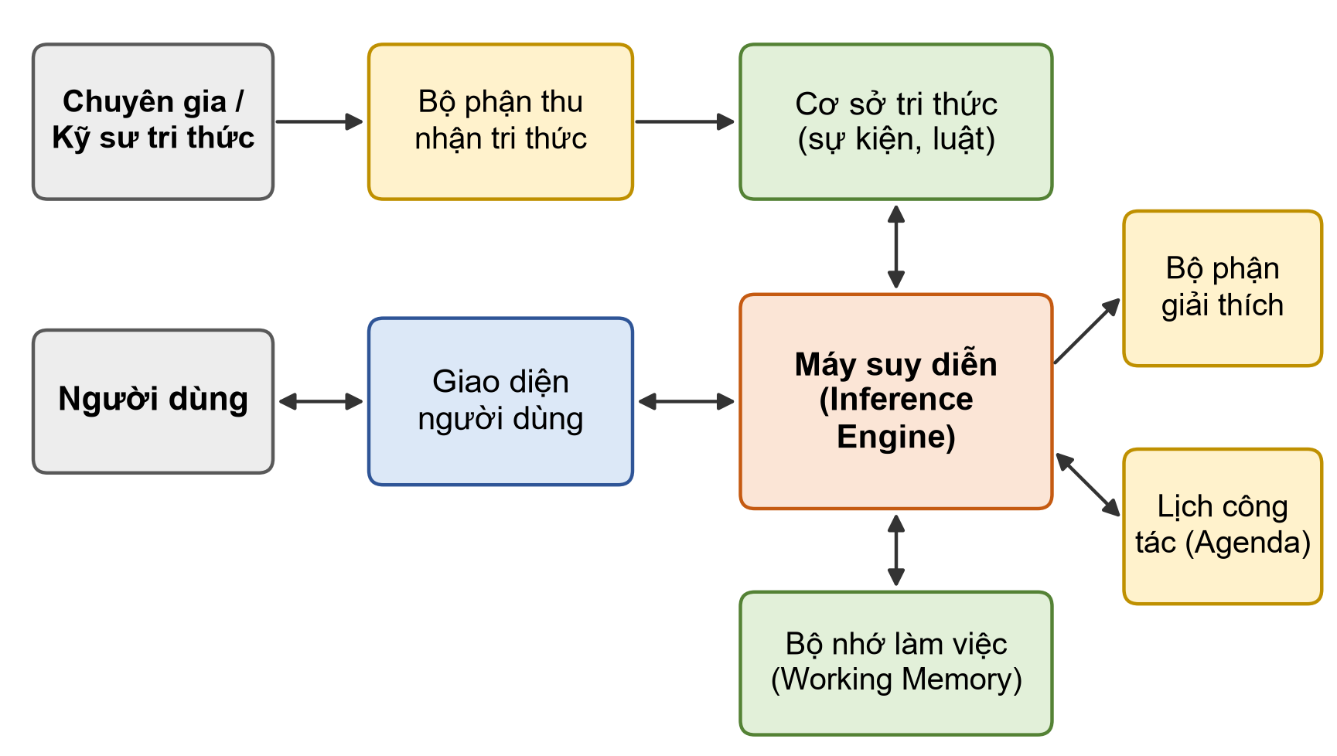
Hình 1.1. Kiến trúc tổng quát của hệ chuyên gia
- Cơ sở tri thức: chứa tri thức lâu dài của lĩnh vực (luật, sự kiện bền vững).
- Bộ nhớ làm việc: lưu các sự kiện của phiên làm việc hiện tại, ví dụ thông tin chiếc xe đang định giá và các kết luận trung gian được sinh ra trong quá trình suy diễn.
- Máy suy diễn: so khớp luật với sự kiện trong bộ nhớ làm việc, chọn và thực thi luật.
- Lịch công tác (agenda): danh sách các luật đã thỏa điều kiện, đang chờ thực thi, được sắp xếp theo độ ưu tiên.
- Bộ phận giải thích: trả lời câu hỏi “Tại sao?” và “Như thế nào?” dựa trên vết suy diễn.
- Bộ phận thu nhận tri thức: giúp chuyên gia, kỹ sư tri thức bổ sung, sửa đổi, kiểm tra tri thức.
- Giao diện người dùng: tiếp nhận yêu cầu và hiển thị kết quả cho người dùng cuối.

1.2.3. Các phương pháp biểu diễn tri thức
Việc lựa chọn phương pháp biểu diễn tri thức ảnh hưởng trực tiếp đến khả năng suy luận và bảo trì của hệ thống. Các phương pháp phổ biến gồm:
- Luật sản xuất (production rules): tri thức được mô tả bằng các quy tắc IF – THEN, thể hiện quan hệ điều kiện – kết luận. Ví dụ: “IF xe từng bị ngập nước THEN giảm giá mạnh và cảnh báo rủi ro”.
- Khung (frame): tri thức về một đối tượng được tổ chức thành khung gồm các khe (slot) và giá trị; khung con kế thừa khe của khung cha; khe có thể gắn thủ tục (if-needed, if-added) để tính giá trị. Ví dụ: khung XE gồm các khe hãng, dòng xe, năm sản xuất, số km…; khe “tuổi xe” được tính tự động từ năm sản xuất.
- Mạng ngữ nghĩa (semantic network): đồ thị trong đó nút là khái niệm, cạnh là quan hệ. Ví dụ: Vios –là_dòng_xe_của→ Toyota; Vios –thuộc_phân_khúc→ Sedan hạng B.
- Logic (logic-based): tri thức được diễn đạt bằng logic mệnh đề hoặc logic vị từ, cho phép suy luận chặt chẽ.
Bảng 1.2 minh họa việc biểu diễn một số phát biểu trong miền định giá xe bằng logic vị từ.
Bảng 1.2. Biểu diễn tri thức miền định giá xe bằng logic vị từ
Phát biểu | Biểu diễn bằng vị từ
Vios là một dòng xe của Toyota | DONG_XE(vios, toyota)
Xe A được sản xuất năm 2019 | NAM_SX(A, 2019)
Mọi xe từng ngập nước đều có rủi ro cao | ∀x (NGAP_NUOC(x) → RUI_RO_CAO(x))
Mọi xe của Toyota đều thuộc nhóm giữ giá cao | ∀x (HANG(x, toyota) → GIU_GIA_CAO(x))

1.2.4. Biểu diễn tri thức bằng luật sản xuất
Luật sản xuất là hình thức biểu diễn phổ biến nhất trong hệ chuyên gia vì gần với cách diễn đạt kinh nghiệm của con người. Một luật có thể được viết theo hai dạng cơ bản:
Dạng 1: IF <điều kiện> THEN <hành động>
Dạng 2: IF <điều kiện> THEN <kết luận> DO <hành động>
Trong đó:
- Phần điều kiện (giữa IF và THEN) gọi là vế trái (Left-Hand Side – LHS) hay tiền đề (antecedent), mô tả tình huống cần kiểm tra.
- Phần sau THEN gọi là vế phải (Right-Hand Side – RHS), thể hiện kết luận hoặc hành động được thực hiện khi vế trái thỏa mãn.
Ví dụ một luật trong miền định giá xe:
R18: IF ngap_nuoc = "có"
THEN K_rui_ro = 0,65
DO cảnh_báo("Xe từng ngập nước – rủi ro cao, cần kiểm định")
Ưu điểm của luật sản xuất là tính mô-đun (mỗi luật là một đơn vị tri thức độc lập), dễ hiểu, dễ bổ sung, sửa đổi và hỗ trợ tự nhiên cho việc giải thích. Hạn chế là khi số luật tăng lên dễ phát sinh mâu thuẫn, trùng lặp, đòi hỏi cơ chế kiểm tra tính nhất quán và chiến lược giải quyết xung đột phù hợp.

1.2.5. Kỹ thuật suy diễn trong hệ chuyên gia
Quá trình suy diễn được thực hiện theo chu trình ba bước lặp lại: so khớp (match) các luật với sự kiện trong bộ nhớ làm việc, giải quyết xung đột (conflict resolution) để chọn một luật từ lịch công tác, và thực thi (act) luật được chọn. Có hai chiến lược suy diễn cơ bản:
- Suy diễn tiến (forward chaining): xuất phát từ các sự kiện đã biết, áp dụng luật để sinh sự kiện mới cho đến khi đạt mục tiêu hoặc không còn luật nào áp dụng được – hướng từ dữ kiện đến kết luận. Ví dụ: từ “năm sản xuất 2019” và “năm định giá 2026” suy ra “tuổi xe = 7”; sự kiện mới này kích hoạt luật khấu hao tương ứng để suy ra hệ số K_{tuổi}.
- Suy diễn lùi (backward chaining): xuất phát từ mục tiêu cần chứng minh, tìm các luật có kết luận là mục tiêu và truy ngược các điều kiện cần thỏa mãn – hướng từ giả thuyết về dữ kiện. Ví dụ: với mục tiêu “xác định mức rủi ro của xe”, hệ thống truy ngược các luật có kết luận về rủi ro và hỏi người dùng “xe có từng ngập nước không?”, “xe có tai nạn ảnh hưởng khung gầm không?”.
Khi nhiều luật cùng thỏa điều kiện, máy suy diễn áp dụng các chiến lược giải quyết xung đột như: ưu tiên luật có độ ưu tiên (salience) cao hơn; ưu tiên luật cụ thể hơn – có nhiều điều kiện hơn (specificity); ưu tiên luật sử dụng sự kiện mới nhất (recency); và không thực thi lại một luật trên cùng tập sự kiện (refractoriness). Trong đề tài, suy diễn tiến là cơ chế chính để tính giá, còn suy diễn lùi được dùng để hỏi bổ sung thông tin còn thiếu và trả lời câu hỏi “tại sao” của người dùng.

1.2.6. Đặc trưng, ưu điểm và hạn chế của hệ chuyên gia
Hệ chuyên gia có các đặc trưng cơ bản: chứa tri thức chuyên sâu của một lĩnh vực hẹp; có khả năng suy luận trên tri thức; có khả năng giải thích quá trình dẫn đến kết luận; và tách biệt tri thức với cơ chế điều khiển, nhờ đó có thể cập nhật tri thức mà không phải sửa chương trình. Các ưu điểm chính gồm:
- Đưa ra quyết định nhanh, nhất quán, không phụ thuộc vào trạng thái của từng cá nhân.
- Bảo tồn và phổ biến tri thức chuyên gia, giảm phụ thuộc vào một số ít người có kinh nghiệm.
- Minh bạch: người dùng biết luật nào đã được áp dụng, từ đó tin tưởng và kiểm chứng được kết quả.
Bên cạnh đó, hệ chuyên gia thuần luật cũng có những hạn chế:
- Nút thắt thu nhận tri thức: khai thác tri thức từ chuyên gia tốn thời gian, nhiều tri thức ẩn khó diễn đạt thành luật.
- Tính giòn (brittleness): hệ thống hoạt động kém khi gặp tình huống nằm ngoài phạm vi các luật đã có.
- Khó bảo trì khi số luật lớn: dễ phát sinh mâu thuẫn; các hệ số trong luật nhanh lỗi thời khi thị trường thay đổi.
Những hạn chế này là lý do đề tài kết hợp hệ chuyên gia với lập luận dựa trên tình huống và khai phá dữ liệu, giúp hệ thống học từ dữ liệu thị trường và bao phủ những tình huống mà tập luật chưa mô tả hết.

1.3. Lập luận dựa trên tình huống (Case-Based Reasoning)

1.3.1. Khái niệm
Lập luận dựa trên tình huống (CBR) là phương pháp giải quyết vấn đề mới bằng cách tìm lại và điều chỉnh lời giải của những vấn đề tương tự đã gặp trong quá khứ. CBR phản ánh đúng cách chuyên gia thực sự làm việc: người định giá xe cũ thường so sánh chiếc xe cần định giá với những chiếc xe tương tự vừa được mua bán, rồi điều chỉnh theo các điểm khác biệt. Một tình huống (case) thường gồm ba phần: mô tả bài toán, lời giải và (tùy chọn) kết quả, đánh giá của lời giải đó.

1.3.2. Chu trình CBR
Aamodt và Plaza (1994) mô hình hóa CBR thành chu trình 4R gồm bốn bước như Hình 1.2.
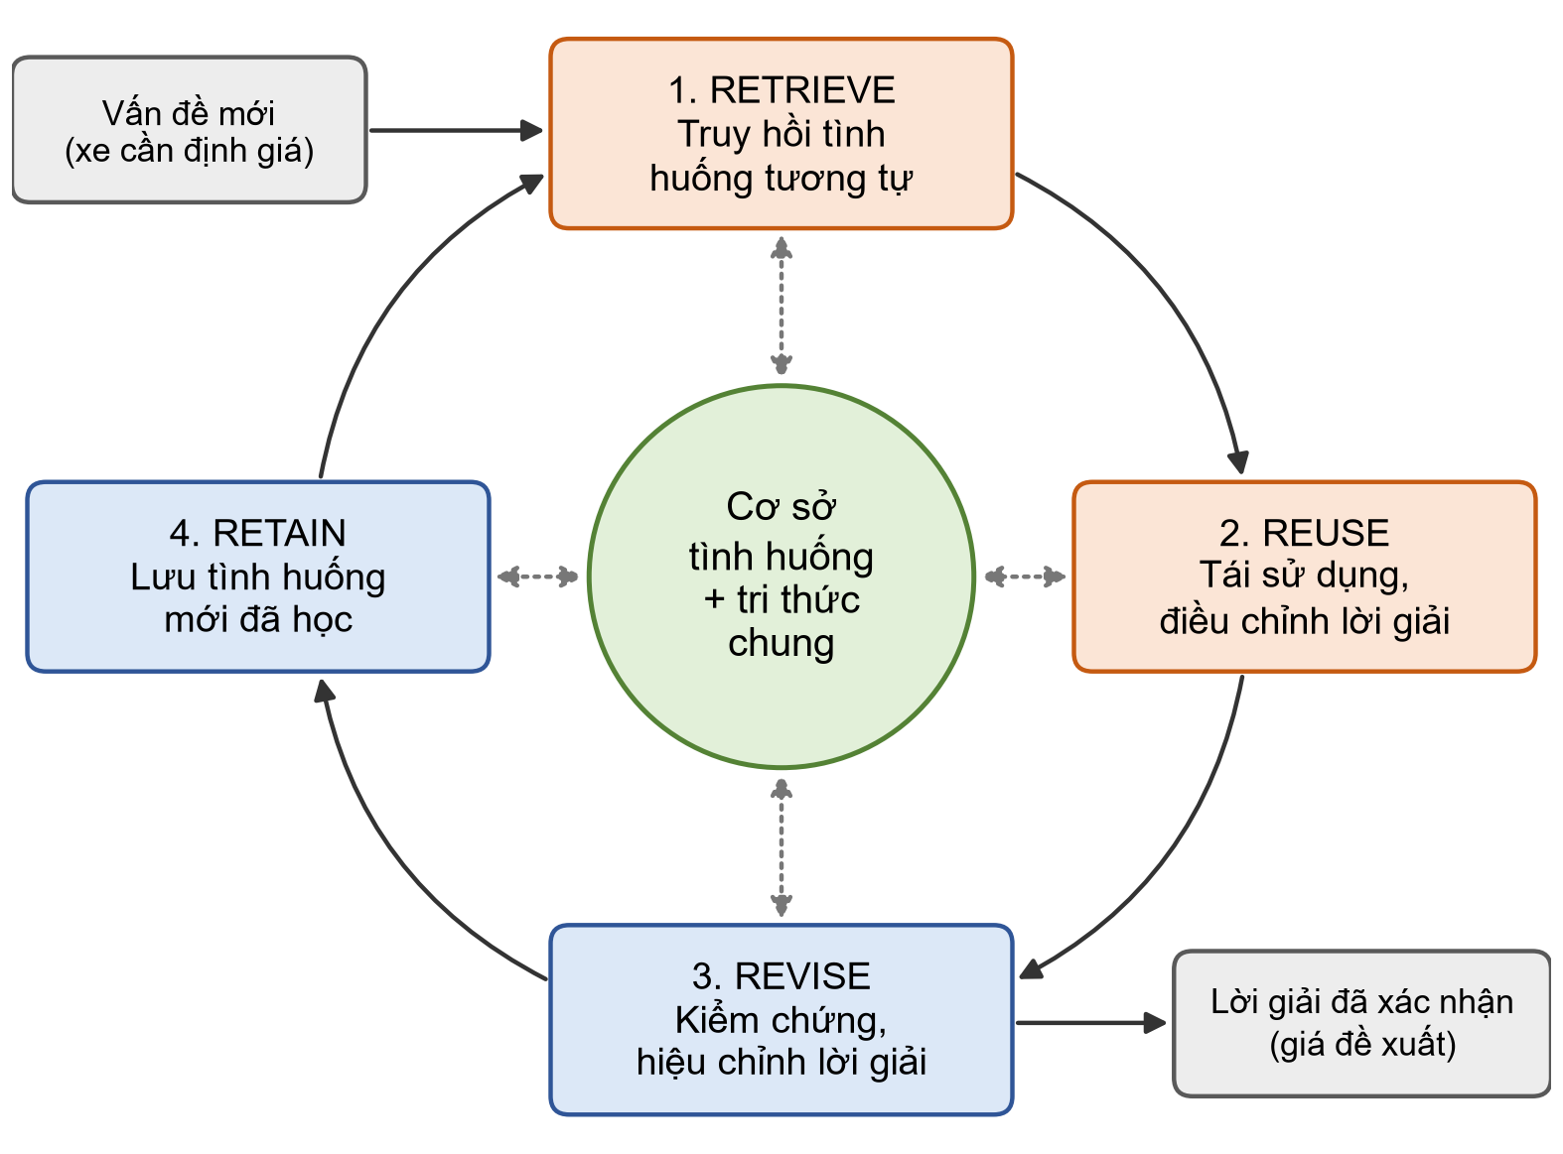
Hình 1.2. Chu trình lập luận dựa trên tình huống (4R)
- Retrieve (truy hồi): tìm trong cơ sở tình huống các tình huống tương tự nhất với vấn đề mới.
- Reuse (tái sử dụng): sử dụng lời giải của các tình huống tìm được, điều chỉnh theo sự khác biệt giữa chúng và vấn đề mới.
- Revise (hiệu chỉnh): kiểm chứng lời giải đề xuất (bởi chuyên gia hoặc kết quả thực tế) và sửa đổi nếu cần.
- Retain (lưu giữ): lưu tình huống mới cùng lời giải đã được xác nhận vào cơ sở tình huống để dùng cho các lần sau.

1.3.3. Biểu diễn tình huống và độ đo tương tự
Tình huống thường được biểu diễn dưới dạng véc-tơ thuộc tính – giá trị. Độ tương tự toàn cục giữa truy vấn Q và tình huống C được tính bằng trung bình có trọng số của các độ tương tự cục bộ:
Sim(Q, C) = Σ_{i=1..n} w_{i} · sim_{i}(q_{i}, c_{i}) / Σ_{i=1..n} w_{i}
trong đó w_{i} là trọng số thể hiện tầm quan trọng của thuộc tính thứ i, sim_{i} ∈ [0; 1] là độ tương tự cục bộ trên thuộc tính đó. Độ tương tự cục bộ được định nghĩa tùy theo kiểu thuộc tính:
- Thuộc tính số (năm sản xuất, số km): sim(q, c) = max(0; 1 − |q − c| / R), với R là mức chênh lệch tối đa còn được xem là tương tự.
- Thuộc tính định danh (hộp số, nhiên liệu): sim = 1 nếu hai giá trị trùng nhau, ngược lại sim = 0.
- Thuộc tính phân cấp, thứ bậc (hãng – dòng – phiên bản, tình trạng xe): độ tương tự giảm dần theo khoảng cách trên cây phân cấp hoặc trên thang thứ bậc.
Thuật toán truy hồi phổ biến nhất là k láng giềng gần nhất (k-NN): tính độ tương tự giữa truy vấn và các tình huống, chọn k tình huống có độ tương tự cao nhất. Để tăng tốc khi cơ sở tình huống lớn, có thể lọc trước theo một số thuộc tính then chốt (phân khúc, khoảng năm sản xuất) rồi mới tính độ tương tự chi tiết.

1.3.4. Ưu điểm và hạn chế của CBR
CBR có nhiều ưu điểm khi áp dụng cho bài toán định giá:
- Không đòi hỏi mô hình hóa đầy đủ miền tri thức; tri thức nằm sẵn trong các tình huống thực tế.
- Học liên tục: mỗi giao dịch mới được bổ sung làm giàu cơ sở tình huống, giúp hệ thống bám sát thị trường.
- Kết quả dễ giải thích bằng ví dụ cụ thể (“xe của bạn giống 5 xe này”) – hình thức giải thích rất tự nhiên với người dùng.
Hạn chế của CBR là phụ thuộc vào độ phủ và chất lượng của cơ sở tình huống, việc chọn trọng số độ tương tự còn mang tính kinh nghiệm, và bước điều chỉnh lời giải (Reuse) cần tri thức miền. Vì vậy, đề tài dùng chính tập luật của hệ chuyên gia để điều chỉnh chênh lệch giữa xe cần định giá và các xe tương tự trong bước Reuse.

1.4. Khai phá dữ liệu và học máy trong thu nhận tri thức

1.4.1. Quy trình khám phá tri thức từ dữ liệu
Theo Fayyad và cộng sự (1996), khám phá tri thức từ dữ liệu (KDD) là quá trình không tầm thường nhằm nhận diện các mẫu có giá trị, mới, hữu ích và hiểu được từ dữ liệu. Khai phá dữ liệu là một bước trong quy trình KDD (Hình 1.3).
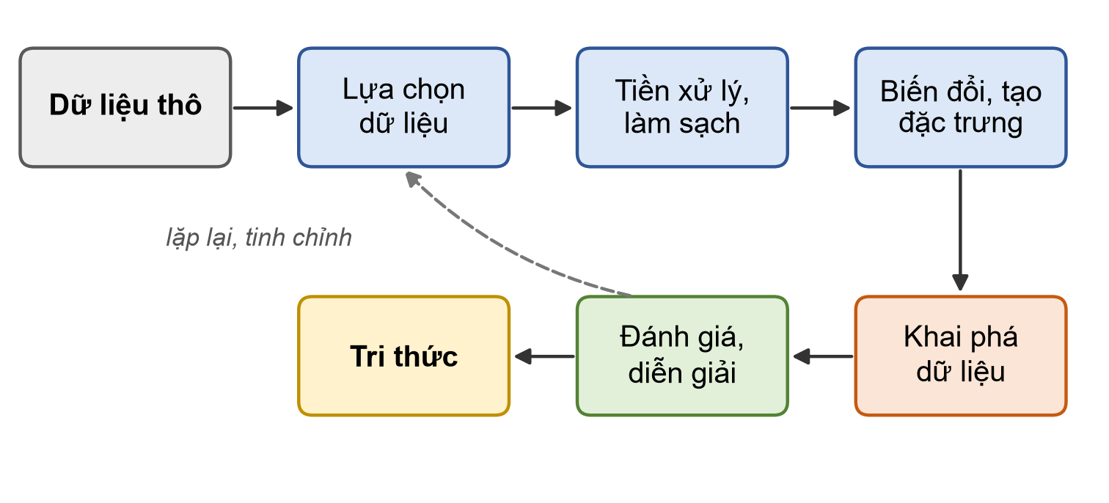
Hình 1.3. Quy trình khám phá tri thức từ dữ liệu (KDD)
- Lựa chọn dữ liệu: xác định nguồn và tập dữ liệu liên quan – trong đề tài là các tin rao bán xe ô tô cũ.
- Tiền xử lý, làm sạch: loại bỏ tin trùng lặp, xử lý giá trị thiếu, loại ngoại lai, chuẩn hóa tên hãng, dòng xe.
- Biến đổi, tạo đặc trưng: suy ra tuổi xe, số km bình quân mỗi năm, mã hóa các thuộc tính định danh.
- Khai phá dữ liệu: áp dụng thuật toán thống kê, hồi quy, luật kết hợp để tìm mẫu và xây dựng mô hình.
- Đánh giá, diễn giải: đánh giá mẫu, mô hình theo độ đo phù hợp; diễn giải thành tri thức có thể sử dụng.

1.4.2. Các kỹ thuật khai phá dữ liệu sử dụng trong đề tài
- Phát hiện ngoại lai bằng IQR: giá trị x bị xem là ngoại lai nếu x < Q1 − 1,5·IQR hoặc x > Q3 + 1,5·IQR, với IQR = Q3 − Q1. Kỹ thuật này được áp dụng theo từng nhóm dòng xe – năm sản xuất để loại các tin rao giá ảo.
- Hồi quy tuyến tính (Linear Regression): mô hình đơn giản làm mốc so sánh, cho biết mức ảnh hưởng tuyến tính của từng thuộc tính đến giá.
- Rừng ngẫu nhiên (Random Forest – Breiman, 2001): tập hợp nhiều cây quyết định được huấn luyện trên các mẫu bootstrap; kết quả dự đoán là trung bình của các cây. Mô hình xử lý tốt quan hệ phi tuyến, ít bị quá khớp và cung cấp độ quan trọng của đặc trưng. Trong đề tài, Random Forest đóng vai trò kênh đối chứng để kiểm chứng chéo kết quả của suy luận dựa trên tri thức.
- Thống kê theo nhóm: ước lượng tỷ lệ giữ giá thực tế theo hãng, theo tuổi xe, theo mức km từ dữ liệu; kết quả dùng để hiệu chỉnh các hệ số trong tập luật do chuyên gia đề xuất.
Chất lượng dự đoán giá được đánh giá bằng các độ đo sau, với y_{i} là giá thực tế, ŷ_{i} là giá dự đoán, ȳ là giá trung bình và n là số mẫu kiểm thử:
MAE = (1/n) · Σ |y_{i} − ŷ_{i}|
MAPE = (100% / n) · Σ |y_{i} − ŷ_{i}| / y_{i}
R² = 1 − Σ (y_{i} − ŷ_{i})² / Σ (y_{i} − ȳ)²

1.4.3. Kết hợp tri thức chuyên gia và tri thức từ dữ liệu
Tri thức chuyên gia bảo đảm tính hợp lý, khả năng giải thích và xử lý được các trường hợp hiếm; tri thức từ dữ liệu bảo đảm tính khách quan và cập nhật theo thị trường. Một hệ thống lai (hybrid) có thể kết hợp hai nguồn tri thức theo ba cách, và đề tài sử dụng cả ba:
- Dữ liệu hiệu chỉnh luật: hệ số khấu hao, hệ số giữ giá theo hãng được kiểm chứng và tinh chỉnh bằng thống kê.
- Luật hỗ trợ CBR: tập luật được dùng để điều chỉnh giá của các tình huống tương tự về điều kiện của xe cần định giá.
- Mô hình học máy kiểm chứng chéo: khi kết quả của suy luận tri thức chênh lệch lớn so với mô hình học máy, hệ thống phát cảnh báo để người dùng thẩm định thêm.

1.5. Hệ hỗ trợ ra quyết định (Decision Support System – DSS)

1.5.1. Giới thiệu về DSS
Hệ hỗ trợ ra quyết định (DSS) là hệ thống thông tin tương tác giúp người ra quyết định sử dụng dữ liệu, mô hình và tri thức để giải quyết các bài toán bán cấu trúc hoặc phi cấu trúc. DSS không thay thế con người mà cung cấp phân tích, phương án và khuyến nghị; quyết định cuối cùng vẫn thuộc về người sử dụng. Theo Turban và cộng sự, một DSS gồm bốn hệ thống con: quản trị dữ liệu, quản trị mô hình, quản trị tri thức và giao diện người dùng (Hình 1.4).
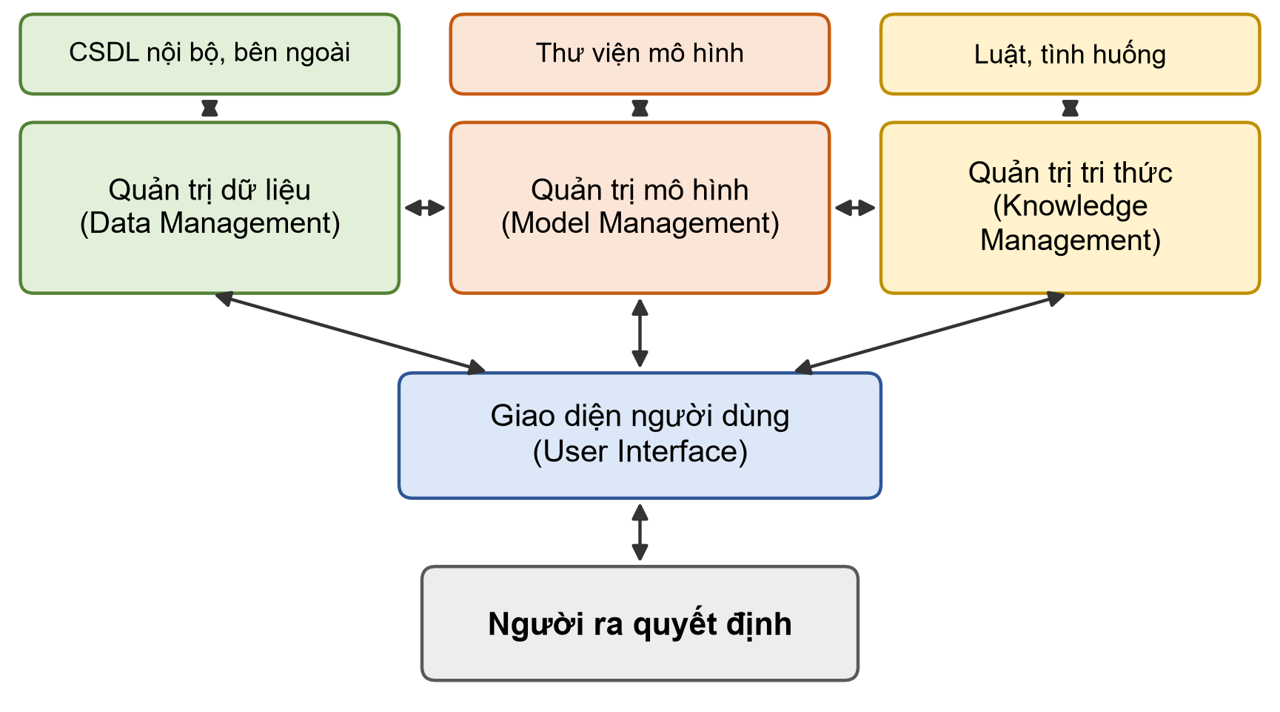
Hình 1.4. Các thành phần của hệ hỗ trợ ra quyết định
- Hệ quản trị dữ liệu: lưu trữ và truy xuất dữ liệu nội bộ và bên ngoài – trong đề tài là dữ liệu tin rao, giá xe mới.
- Hệ quản trị mô hình: chứa các mô hình phân tích, dự báo như công thức khấu hao, mô hình hồi quy, Random Forest.
- Hệ quản trị tri thức: cung cấp tri thức chuyên gia (luật, tình huống) để hỗ trợ các thành phần còn lại.
- Giao diện người dùng: cho phép người ra quyết định tương tác, nhập yêu cầu, xem kết quả và giải thích.

1.5.2. Hệ hỗ trợ quyết định dựa trên tri thức (KB-DSS)
Khi thành phần quản trị tri thức giữ vai trò trung tâm, DSS trở thành hệ hỗ trợ quyết định dựa trên tri thức (KB-DSS) hay DSS thông minh. Ngoài việc tính toán, KB-DSS có thể suy luận, đề xuất phương án, giải thích lý do và cảnh báo rủi ro – tương tự một chuyên gia tư vấn. Đây là mô hình phù hợp với bài toán định giá xe cũ, nơi người dùng không chỉ cần một con số mà cần biết vì sao có con số đó và mức độ tin cậy của nó.

1.5.3. Ứng dụng DSS trong bài toán định giá tài sản
- Bất động sản: định giá nhà đất dựa trên vị trí, diện tích, tiện ích và các giao dịch tương tự.
- Ngân hàng, bảo hiểm: định giá tài sản bảo đảm khi cho vay mua xe; xác định giá trị xe khi mua bảo hiểm hoặc bồi thường.
- Kinh doanh xe cũ: salon, đại lý định giá thu mua nhanh, nhất quán giữa các nhân viên.
- Người tiêu dùng: người mua, người bán có cơ sở tham khảo để đàm phán, tránh mua đắt hoặc bán rẻ.

1.5.4. Lợi ích của KB-DSS trong định giá xe
- Nhanh và nhất quán: cùng một thông tin đầu vào luôn cho cùng một kết quả, rút ngắn thời gian định giá.
- Minh bạch: mỗi kết quả kèm vết suy diễn và danh sách xe tương tự làm căn cứ.
- Quản trị rủi ro: tự động cảnh báo các dấu hiệu bất thường như xe ngập nước, số km bất hợp lý.
- Tích lũy tri thức tổ chức: tri thức của người định giá được lưu lại, cập nhật và chia sẻ.

1.6. Bài toán định giá xe ô tô cũ tại Việt Nam

1.6.1. Đặc điểm thị trường xe ô tô cũ
Thị trường xe ô tô cũ tại Việt Nam vận hành qua nhiều kênh: giao dịch trực tiếp giữa cá nhân, salon xe cũ, đại lý chính hãng có dịch vụ thu cũ đổi mới và các sàn rao vặt trực tuyến. Thị trường có một số đặc điểm đáng chú ý:
- Thông tin bất cân xứng: người bán nắm rõ lịch sử xe hơn người mua; các khuyết tật như ngập nước, tai nạn có thể bị che giấu.
- Giá phân tán mạnh: cùng một dòng xe, đời xe nhưng giá rao có thể chênh lệch hàng chục triệu đồng; giá rao thường cao hơn giá giao dịch thực tế.
- Chịu tác động của chính sách và giá xe mới: thay đổi về thuế, phí trước bạ, chương trình khuyến mãi của hãng hay việc ra mắt thế hệ xe mới đều làm dịch chuyển mặt bằng giá xe cũ.
- Xu hướng xe điện: thị trường thứ cấp của xe điện mới hình thành, chưa có nhiều dữ liệu giao dịch để tham chiếu.

1.6.2. Các yếu tố ảnh hưởng đến giá xe ô tô cũ
Qua tham khảo kinh nghiệm thị trường và phân tích tin rao, nhóm tổng hợp các yếu tố ảnh hưởng đến giá xe cũ trong Bảng 1.3.
Bảng 1.3. Các yếu tố ảnh hưởng đến giá xe ô tô cũ
Nhóm yếu tố | Yếu tố cụ thể | Ảnh hưởng đến giá
Nhận dạng xe | Hãng, dòng xe, phiên bản, phân khúc | Xác định giá xe mới làm mốc; mức giữ giá khác nhau giữa các hãng
Thời gian sử dụng | Năm sản xuất (tuổi xe) | Yếu tố khấu hao chính; xe mất giá nhanh trong những năm đầu, chậm dần về sau
Mức độ sử dụng | Số km đã đi | Số km cao hơn mức bình quân làm giảm giá; số km thấp bất thường cần kiểm tra
Đặc điểm kỹ thuật | Hộp số, nhiên liệu, động cơ | Hộp số tự động được ưa chuộng hơn; xe điện có thị trường thứ cấp đặc thù
Nguồn gốc | Lắp ráp trong nước hoặc nhập khẩu | Ảnh hưởng đến cảm nhận chất lượng và giá xe mới
Lịch sử sử dụng | Số đời chủ, bảo dưỡng, tai nạn, ngập nước, kinh doanh dịch vụ | Lịch sử xấu làm giảm mạnh giá và tăng rủi ro cho người mua
Tình trạng hiện tại | Ngoại thất, nội thất, máy móc | Được đánh giá khi kiểm tra trực tiếp xe
Thị trường | Khu vực, thời điểm, màu sắc, cung – cầu | Gây biến động giá trong ngắn hạn

1.6.3. Các phương pháp định giá hiện nay và hạn chế
- Định giá theo kinh nghiệm: nhanh nhưng chủ quan, thiếu nhất quán giữa các cá nhân, khó kiểm chứng và tri thức không được lưu lại.
- So sánh thủ công với tin rao: tốn thời gian, dễ bị nhiễu bởi tin ảo; giá rao không phản ánh đúng giá giao dịch.
- Bảng khấu hao cố định: đơn giản, dễ áp dụng nhưng không phản ánh biến động thị trường và tình trạng cụ thể của xe.
- Mô hình học máy thuần túy: có thể chính xác khi đủ dữ liệu nhưng khó giải thích, khó tích hợp tri thức chuyên gia về các trường hợp hiếm và phụ thuộc mạnh vào chất lượng dữ liệu.
Từ những phân tích trên, có thể thấy cần một hệ hỗ trợ quyết định dựa trên tri thức kết hợp tập luật chuyên gia, lập luận dựa trên tình huống và khai phá dữ liệu để đưa ra khoảng giá nhanh, nhất quán, giải thích được và cập nhật được theo thị trường. Đây là cơ sở để phân tích và thiết kế hệ thống trong Chương 2.
Tiểu kết Chương 1
Chương 1 đã trình bày các khái niệm nền tảng về tri thức, cơ sở tri thức và sáu mô hình hệ thống thông minh dựa trên tri thức; đi sâu vào hệ chuyên gia, lập luận dựa trên tình huống, khai phá dữ liệu và hệ hỗ trợ ra quyết định. Chương cũng khảo sát bài toán định giá xe ô tô cũ tại Việt Nam, chỉ ra các yếu tố ảnh hưởng đến giá và hạn chế của các phương pháp hiện có, từ đó đề xuất hướng tiếp cận lai cho đề tài.

CHƯƠNG 2. PHÂN TÍCH VÀ THIẾT KẾ HỆ THỐNG

2.1. Giới thiệu đề tài
Đề tài “Hệ hỗ trợ quyết định dựa trên tri thức cho định giá xe ô tô cũ tại thị trường Việt Nam” xây dựng một hệ thống giúp người mua, người bán và chuyên viên định giá xác định khoảng giá hợp lý cho một chiếc xe ô tô đã qua sử dụng. Thay vì chỉ đưa ra một con số, hệ thống trả về khoảng giá đề xuất, mức độ tin cậy, các cảnh báo rủi ro và lời giải thích gồm các luật đã được áp dụng và những chiếc xe tương tự làm căn cứ.
Hệ thống được thiết kế theo kiến trúc lai gồm ba kênh suy luận. Kênh thứ nhất là máy suy diễn luật mô phỏng cách chuyên gia định giá: lấy giá xe mới làm mốc rồi áp dụng các luật khấu hao theo tuổi xe, số km và các luật điều chỉnh theo hãng, đặc điểm kỹ thuật, lịch sử, tình trạng. Kênh thứ hai là mô-đun CBR truy hồi các xe tương tự trong cơ sở tình huống và điều chỉnh giá của chúng về điều kiện của xe cần định giá. Kênh thứ ba là mô hình Random Forest huấn luyện trên dữ liệu thị trường, dùng để kiểm chứng chéo. Bộ tổng hợp hợp nhất kết quả của các kênh thành quyết định cuối cùng.
Đầu vào và đầu ra của hệ thống
- Đầu vào: hãng, dòng xe, phiên bản, năm sản xuất, số km đã đi, hộp số, nhiên liệu, xuất xứ, số đời chủ, lịch sử bảo dưỡng, các dấu hiệu rủi ro (ngập nước, tai nạn nặng, xe kinh doanh dịch vụ), tình trạng tổng thể, màu sắc, khu vực.
- Đầu ra: giá đề xuất và khoảng giá [min; max] (triệu đồng), mức độ tin cậy (Cao / Trung bình / Thấp), danh sách cảnh báo, vết suy diễn (luật đã kích hoạt và hệ số tương ứng), danh sách k xe tương tự kèm độ tương tự.

2.2. Mục tiêu của bài tập lớn

2.2.1. Mục tiêu về tri thức
- Xây dựng khung tri thức hãng – dòng xe – phiên bản – phân khúc – giá xe mới tham chiếu cho các dòng xe phổ biến.
- Xây dựng tập luật sản xuất (khoảng 25 luật) về khấu hao, điều chỉnh giá, ràng buộc và cảnh báo, có độ ưu tiên và lời giải thích.
- Xây dựng cơ sở tình huống từ dữ liệu tin rao đã làm sạch (mục tiêu từ 5.000 tình huống trở lên).

2.2.2. Mục tiêu về hệ thống
- Cài đặt máy suy diễn tiến có chiến lược giải quyết xung đột và lưu vết suy diễn.
- Cài đặt mô-đun CBR với độ đo tương tự có trọng số, truy hồi k-NN và điều chỉnh giá dựa trên luật.
- Cài đặt bộ tổng hợp tính khoảng giá, mức độ tin cậy, cảnh báo và bộ phận giải thích.
- Xây dựng giao diện web để định giá, xem giải thích, phân tích thị trường và quản trị tri thức.

2.2.3. Mục tiêu về chất lượng
- Độ chính xác: kỳ vọng MAPE dưới 12% trên tập kiểm thử; khoảng giá đề xuất chứa giá thực tế ở phần lớn trường hợp.
- Khả năng giải thích: 100% kết quả định giá có vết suy diễn và danh sách xe tương tự đi kèm.
- Hiệu năng: thời gian trả kết quả cho một yêu cầu định giá dưới 2 giây.

2.2.4. Ý nghĩa thực tiễn
- Giúp người mua, người bán có cơ sở khách quan để đàm phán, hạn chế rủi ro mua phải xe có lịch sử xấu.
- Giúp salon, ngân hàng, công ty bảo hiểm chuẩn hóa quy trình định giá, giảm phụ thuộc vào kinh nghiệm cá nhân.
- Là minh chứng cho việc ứng dụng công nghệ tri thức vào một bài toán thực tế, có thể mở rộng sang định giá xe máy, bất động sản.

2.3. Phân tích yêu cầu

2.3.1. Các tác nhân của hệ thống
Bảng 2.1. Các tác nhân của hệ thống
Tác nhân | Mô tả | Chức năng chính
Người dùng (người mua/bán xe) | Cá nhân có nhu cầu tham khảo giá trước khi mua hoặc bán xe | Định giá xe, xem giải thích, so sánh kịch bản, tra cứu thống kê thị trường
Chuyên viên định giá | Nhân viên salon, ngân hàng, bảo hiểm – người có chuyên môn định giá | Định giá xe, phản hồi giá giao dịch thực tế, quản lý cơ sở tình huống
Quản trị viên tri thức | Kỹ sư tri thức chịu trách nhiệm xây dựng và bảo trì tri thức | Quản lý tập luật, kiểm tra mâu thuẫn, cập nhật dữ liệu, huấn luyện mô hình đối chứng

2.3.2. Yêu cầu chức năng
- FR1 – Định giá xe: nhận thông tin xe, kiểm tra hợp lệ, trả về khoảng giá, độ tin cậy và cảnh báo.
- FR2 – Giải thích: hiển thị các luật đã kích hoạt, hệ số và mức ảnh hưởng (triệu đồng) của từng luật; trả lời câu hỏi “tại sao”.
- FR3 – Xe tương tự: hiển thị k xe tương tự nhất cùng độ tương tự, giá gốc và giá sau điều chỉnh.
- FR4 – So sánh kịch bản: thay đổi một vài thuộc tính (ví dụ số km, tình trạng) để xem giá thay đổi thế nào.
- FR5 – Thống kê thị trường: biểu đồ phân bố giá theo hãng, dòng xe, năm sản xuất; đường cong khấu hao.
- FR6 – Quản lý tri thức: thêm, sửa, xóa, bật/tắt luật; kiểm tra mâu thuẫn, trùng lặp; quản lý khung và cơ sở tình huống.
- FR7 – Quản lý dữ liệu: thu thập, làm sạch, chuẩn hóa dữ liệu tin rao; huấn luyện và đánh giá mô hình đối chứng.
- FR8 – Phản hồi: ghi nhận giá giao dịch thực tế để lưu thành tình huống mới và theo dõi sai số của hệ thống.

2.3.3. Yêu cầu phi chức năng
- Tính giải thích được: mọi kết luận phải truy vết được về luật và tình huống làm căn cứ.
- Tính bảo trì: tri thức (luật, khung) lưu tách biệt khỏi mã nguồn, định dạng dễ đọc, có phiên bản.
- Hiệu năng: phản hồi dưới 2 giây cho một yêu cầu định giá với cơ sở tình huống khoảng 10.000 bản ghi.
- Tính dễ sử dụng: giao diện tiếng Việt, các trường nhập liệu có gợi ý, giá trị mặc định hợp lý.
- Tính mở rộng: dễ bổ sung hãng, dòng xe mới, luật mới hoặc thay thế mô hình đối chứng.

2.4. Biểu đồ use case
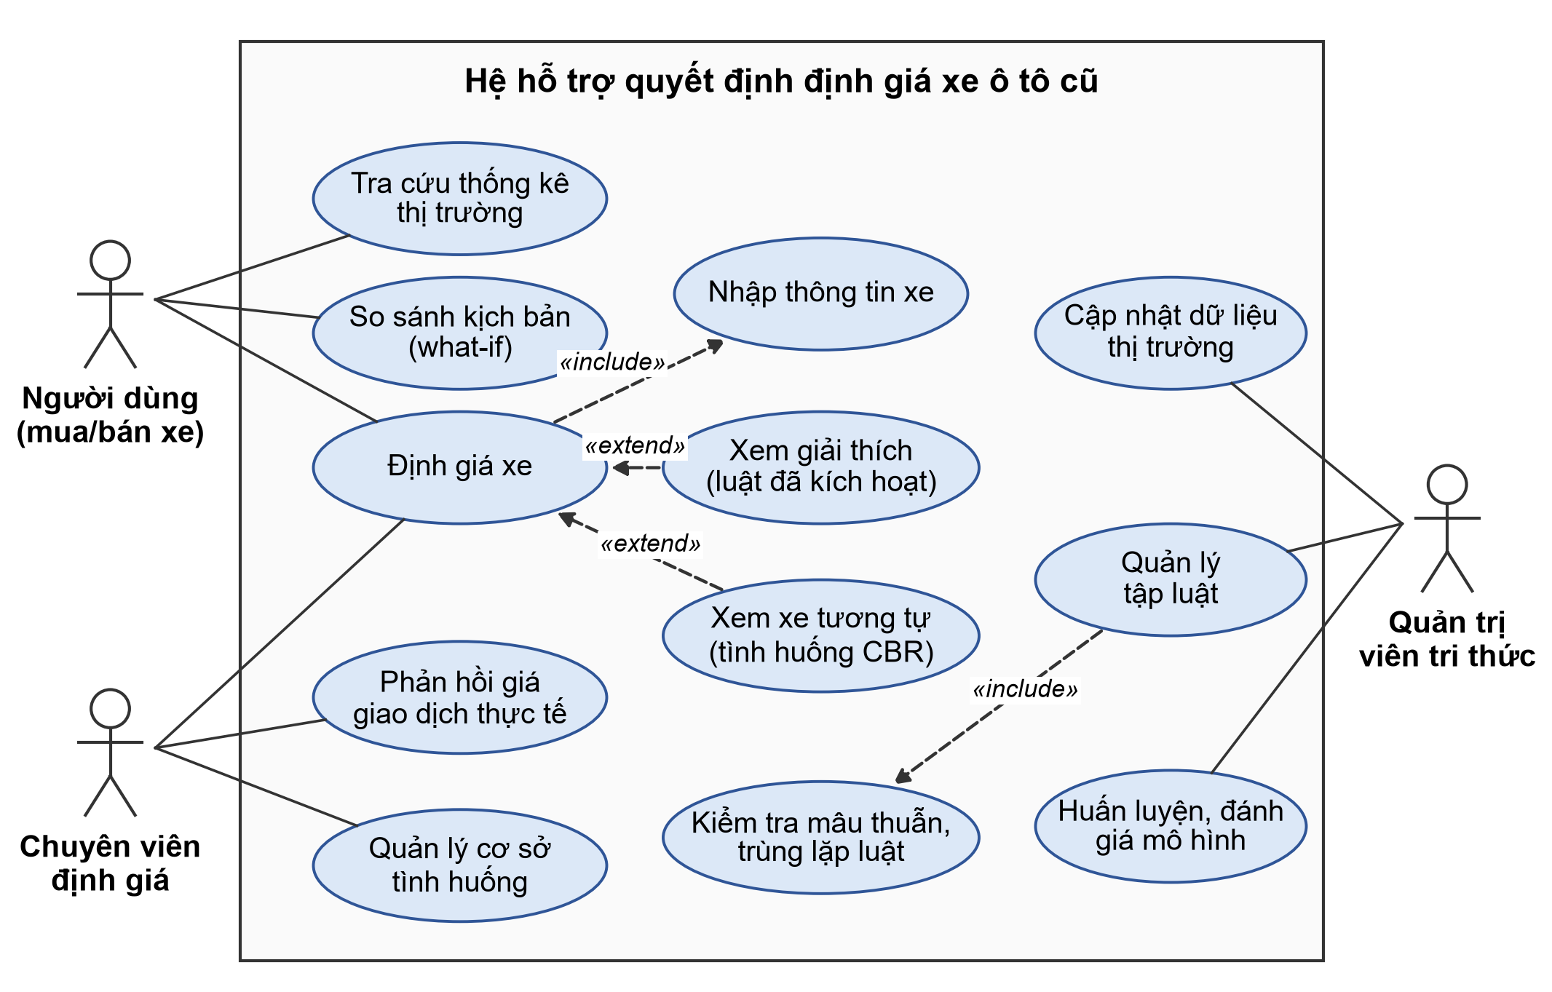
Hình 2.1. Biểu đồ use case tổng quát của hệ thống
Mô tả chi tiết các use case
- Định giá xe – Tác nhân: Người dùng, Chuyên viên định giá. Mục tiêu: nhận khoảng giá đề xuất, độ tin cậy và cảnh báo cho một chiếc xe; bao gồm (include) use case Nhập thông tin xe.
- Nhập thông tin xe – Tác nhân: Người dùng, Chuyên viên định giá. Mục tiêu: khai báo các thuộc tính của xe; hệ thống kiểm tra hợp lệ và hỏi bổ sung các thông tin bắt buộc còn thiếu.
- Xem giải thích – mở rộng (extend) của Định giá xe. Mục tiêu: xem các luật đã kích hoạt, hệ số và chuỗi suy diễn dẫn đến kết quả.
- Xem xe tương tự – mở rộng của Định giá xe. Mục tiêu: xem danh sách các tình huống được truy hồi, độ tương tự và giá sau điều chỉnh.
- So sánh kịch bản (what-if) – Tác nhân: Người dùng. Mục tiêu: thay đổi thuộc tính của xe để đánh giá tác động đến giá.
- Tra cứu thống kê thị trường – Tác nhân: Người dùng. Mục tiêu: xem phân bố giá, xu hướng khấu hao theo dòng xe.
- Phản hồi giá giao dịch thực tế – Tác nhân: Chuyên viên định giá. Mục tiêu: nhập giá chốt của giao dịch để hệ thống lưu tình huống mới (Retain) và theo dõi sai số.
- Quản lý cơ sở tình huống – Tác nhân: Chuyên viên định giá. Mục tiêu: xem, sửa, loại bỏ các tình huống sai lệch.
- Quản lý tập luật – Tác nhân: Quản trị viên tri thức. Mục tiêu: thêm, sửa, xóa, bật/tắt luật; bao gồm use case Kiểm tra mâu thuẫn, trùng lặp luật được thực hiện mỗi khi tập luật thay đổi.
- Cập nhật dữ liệu thị trường – Tác nhân: Quản trị viên tri thức. Mục tiêu: chạy pipeline thu thập, làm sạch, chuẩn hóa dữ liệu tin rao mới.
- Huấn luyện, đánh giá mô hình đối chứng – Tác nhân: Quản trị viên tri thức. Mục tiêu: huấn luyện lại Random Forest khi dữ liệu thay đổi, theo dõi MAE, MAPE, R².
Đặc tả chi tiết use case trọng tâm “Định giá xe” được trình bày trong Bảng 2.2.
Bảng 2.2. Đặc tả use case “Định giá xe”
Mục | Nội dung
Tên use case | Định giá xe
Tác nhân | Người dùng, Chuyên viên định giá
Tiền điều kiện | Cơ sở tri thức (khung, tập luật, cơ sở tình huống) và mô hình đối chứng đã được nạp
Luồng sự kiện chính | 1. Tác nhân nhập thông tin xe và chọn “Định giá”.  2. Hệ thống kiểm tra hợp lệ, tra khung tri thức để lấy phân khúc và giá xe mới.  3. Hệ thống suy ra thuộc tính dẫn xuất (tuổi xe, km chuẩn).  4. Máy suy diễn thực hiện suy diễn tiến, tính P_{luật}.  5. Mô-đun CBR truy hồi k xe tương tự, tính P_{CBR}.  6. Mô hình RF dự đoán P_{ML}.  7. Bộ tổng hợp tính giá đề xuất, khoảng giá, độ tin cậy, cảnh báo.  8. Hệ thống hiển thị kết quả và giải thích.
Luồng thay thế | 2a. Thiếu thông tin bắt buộc hoặc giá trị không hợp lệ: hệ thống thông báo, yêu cầu bổ sung.  2b. Dòng xe chưa có trong khung tri thức: hệ thống dùng giá trị mặc định của phân khúc và hạ mức độ tin cậy.  5a. Không đủ 3 tình huống có độ tương tự ≥ 0,6: kết quả dựa chủ yếu vào luật, độ tin cậy Thấp.
Hậu điều kiện | Kết quả định giá được lưu vào lịch sử định giá

2.5. Sơ đồ phân rã chức năng
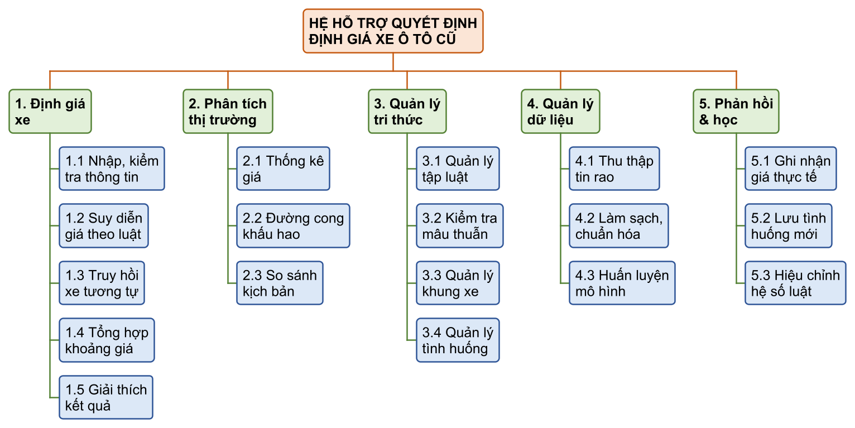
Hình 2.2. Sơ đồ phân rã chức năng của hệ thống
Mô tả chi tiết các nhóm chức năng
1. Định giá xe – nhóm chức năng cốt lõi, thực hiện toàn bộ quá trình từ tiếp nhận thông tin đến đưa ra kết luận. Các phương thức chính:
  - validate_input(car: CarInput) → ValidationResult – kiểm tra kiểu, miền giá trị, thuộc tính bắt buộc.
  - infer_by_rules(facts: Facts, rules: RuleBase) → RuleResult – suy diễn tiến, trả về P_{luật}, các hệ số, cảnh báo, vết suy diễn.
  - retrieve_cases(query: Facts, k: int = 5) → List[Case] – truy hồi k tình huống tương tự nhất.
  - adapt_price(case: Case, query: Facts) → float – điều chỉnh giá của tình huống về điều kiện của truy vấn.
  - aggregate(rule_res, cbr_res, ml_pred) → Valuation – hợp nhất giá, tính khoảng giá và mức độ tin cậy.
  - explain(valuation: Valuation) → Explanation – sinh lời giải thích dạng văn bản và bảng.
2. Phân tích thị trường – cung cấp thông tin tham khảo: thống kê giá theo hãng, dòng xe, năm sản xuất (get_price_stats), đường cong khấu hao theo dòng xe (get_depreciation_curve) và so sánh kịch bản (what_if).
3. Quản lý tri thức – cho phép kỹ sư tri thức bảo trì cơ sở tri thức: thêm, sửa, xóa luật (add_rule, update_rule, delete_rule); kiểm tra mâu thuẫn, trùng lặp, luật bao hàm (check_consistency); quản lý khung hãng – dòng – phiên bản (update_frame) và cơ sở tình huống (update_case).
4. Quản lý dữ liệu – thu thập tin rao (crawl_listings), làm sạch và chuẩn hóa (clean_and_normalize), huấn luyện và đánh giá mô hình Random Forest (train_model, evaluate_model).
5. Phản hồi và học từ giao dịch – ghi nhận giá giao dịch thực tế (record_feedback), lưu tình huống mới (retain_case), theo dõi sai số theo thời gian và gợi ý hiệu chỉnh hệ số luật (suggest_calibration).

2.6. Kiến trúc hệ thống (sơ đồ khối)
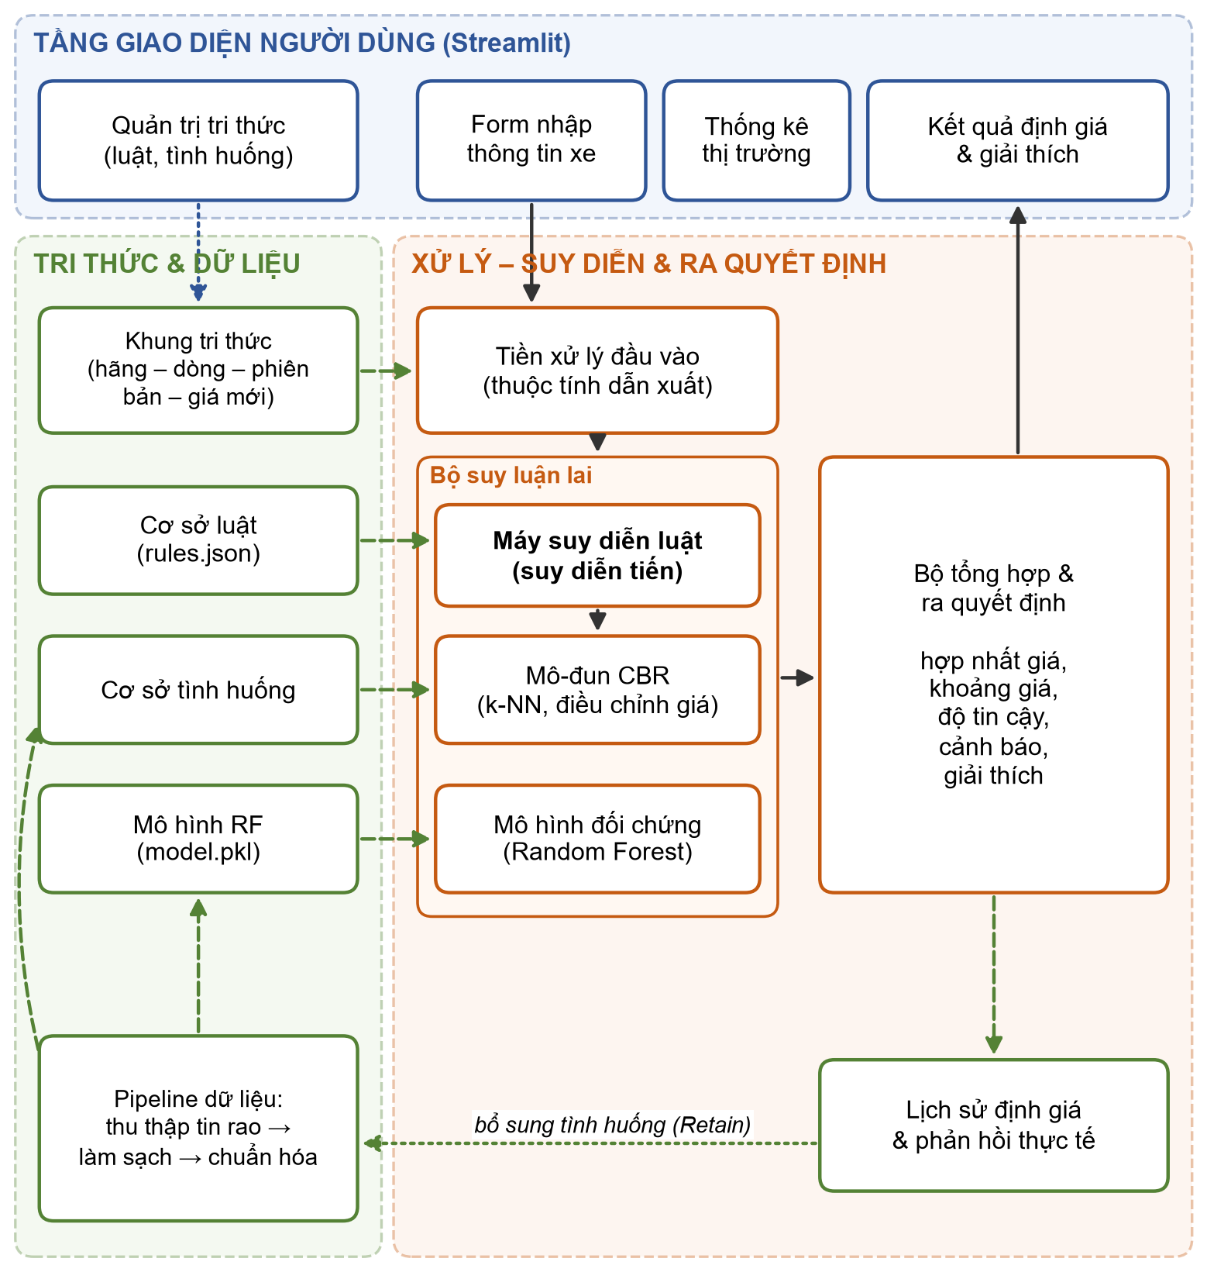
Hình 2.3. Sơ đồ khối kiến trúc tổng thể của hệ thống
Hệ thống được tổ chức thành ba tầng:
- Tầng giao diện người dùng: xây dựng bằng Streamlit, gồm form nhập thông tin xe, trang kết quả định giá, trang giải thích và xe tương tự, trang thống kê thị trường và trang quản trị tri thức.
- Tầng xử lý: gồm bộ tiền xử lý đầu vào (chuẩn hóa, suy ra thuộc tính dẫn xuất từ khung tri thức), bộ suy luận lai (máy suy diễn luật, mô-đun CBR, mô hình đối chứng Random Forest) và bộ tổng hợp & ra quyết định kèm bộ phận giải thích. Máy suy diễn luật cung cấp các hệ số điều chỉnh cho mô-đun CBR sử dụng trong bước Reuse.
- Tầng tri thức và dữ liệu: gồm khung tri thức, cơ sở luật (lưu dưới dạng JSON), cơ sở tình huống, mô hình đã huấn luyện và lịch sử định giá. Pipeline dữ liệu định kỳ thu thập, làm sạch và nạp dữ liệu mới vào cơ sở tình huống và tập huấn luyện; các giao dịch thực tế được bổ sung thành tình huống mới.
Các công nghệ dự kiến sử dụng được tổng hợp trong Bảng 2.3.
Bảng 2.3. Công nghệ sử dụng trong hệ thống
Thành phần | Công nghệ | Vai trò
Ngôn ngữ lập trình | Python 3.11 | Cài đặt toàn bộ hệ thống
Thu thập dữ liệu | requests, BeautifulSoup | Thu thập tin rao từ các sàn rao vặt trực tuyến
Xử lý dữ liệu | Pandas, NumPy | Làm sạch, chuẩn hóa, thống kê dữ liệu
Cơ sở tri thức | JSON (luật, khung), SQLite (tình huống, lịch sử) | Lưu trữ tri thức tách biệt khỏi mã nguồn
Máy suy diễn, CBR | Python (tự cài đặt) | Suy diễn tiến, truy hồi k-NN, điều chỉnh giá
Học máy | scikit-learn | Huấn luyện Linear Regression, Random Forest
Giao diện, trực quan hóa | Streamlit, Plotly | Giao diện web, biểu đồ tương tác

2.7. Thiết kế cơ sở tri thức

2.7.1. Nguồn tri thức và quy trình thu nhận tri thức
Tri thức của hệ thống được thu nhận từ ba nguồn chính:
- Chuyên gia: kinh nghiệm của người làm nghề mua bán, định giá xe cũ về mức khấu hao, các yếu tố làm tăng, giảm giá và dấu hiệu rủi ro; thu nhận qua phỏng vấn và tham khảo các kênh chia sẻ kinh nghiệm.
- Tài liệu: bảng giá xe mới niêm yết của các hãng, thông tin phân khúc, quy định liên quan đến mua bán xe.
- Dữ liệu: tin rao bán xe cũ được thống kê để kiểm chứng tri thức chuyên gia và ước lượng các hệ số.
Quy trình thu nhận tri thức gồm năm bước: (1) xác định phạm vi và các khái niệm của miền; (2) thu thập tri thức từ các nguồn; (3) hiện hóa thành khung, luật và tình huống; (4) kiểm chứng bằng dữ liệu, loại bỏ mâu thuẫn; (5) mã hóa vào cơ sở tri thức và bảo trì định kỳ.

2.7.2. Biểu diễn đối tượng xe bằng khung
Mỗi chiếc xe được biểu diễn bằng khung XE với các khe trong Bảng 2.4. Các khe dẫn xuất được gắn thủ tục if-needed để tự động tính giá trị. Khung được tổ chức theo phân cấp kế thừa XE → Phân khúc (ví dụ SEDAN_HẠNG_B) → Dòng xe (ví dụ TOYOTA_VIOS) → Phiên bản; khung con kế thừa các giá trị mặc định như phân khúc, giá xe mới tham chiếu từ khung cha.
Bảng 2.4. Các khe của khung XE
Khe (slot) | Kiểu giá trị | Miền giá trị / ví dụ | Nguồn
hang | Định danh | Toyota, Honda, Hyundai, Kia, Mazda, Ford, Mitsubishi… | Người dùng
dong_xe | Định danh, phân cấp theo hãng | Vios, City, Accent, CX-5… | Người dùng
phien_ban | Định danh | 1.5G CVT, 1.5E MT… | Người dùng
phan_khuc | Định danh | A, B, C, D, SUV/CUV, MPV, bán tải | Khung tri thức
gia_moi | Số (triệu đồng) | Giá niêm yết tham chiếu của phiên bản | Khung tri thức
nam_sx | Số nguyên | 2005 – 2026 | Người dùng
tuoi_xe | Số nguyên (dẫn xuất) | Năm định giá − nam_sx | if-needed
so_km | Số | 0 – 500.000 | Người dùng
km_chuan | Số (dẫn xuất) | 15.000 × tuoi_xe | if-needed
hop_so | Định danh | Tự động (AT/CVT/DCT), số sàn (MT) | Người dùng
nhien_lieu | Định danh | Xăng, dầu, hybrid, điện | Người dùng
xuat_xu | Định danh | Lắp ráp trong nước, nhập khẩu | Người dùng
so_chu | Số nguyên | 1, 2, ≥ 3 | Người dùng
bao_duong_hang | Logic | Có / không | Người dùng
ngap_nuoc, tai_nan_nang, xe_dich_vu | Logic | Có / không | Người dùng
tinh_trang | Thứ bậc | Tốt, Trung bình, Kém | Người dùng
mau_sac | Định danh | Trắng, đen, bạc, xám, đỏ… | Người dùng
khu_vuc | Định danh | Tỉnh/thành phố (thuộc miền Bắc, Trung, Nam) | Người dùng

2.7.3. Tập luật sản xuất
Tri thức định giá của chuyên gia được mô hình hóa theo công thức nhân: lấy giá xe mới làm mốc, lần lượt nhân với các hệ số do luật suy ra:
P_{luật} = P_{mới} × K_{tuổi} × K_{km} × K_{hãng} × K_{kỹ thuật} × K_{lịch sử} × K_{tình trạng} × K_{thị trường}
trong đó mỗi hệ số K bằng 1 nếu không có luật nào trong nhóm tương ứng được kích hoạt. Tập luật gồm 25 luật chia thành 8 nhóm (Bảng 2.5). Các hệ số trong bảng là giá trị khởi tạo do nhóm đề xuất dựa trên tham khảo kinh nghiệm thị trường; chúng sẽ được kiểm chứng và hiệu chỉnh bằng dữ liệu thực tế trong Chương 3.
Bảng 2.5. Tập luật định giá xe ô tô cũ
Mã | Nhóm | Điều kiện (IF) | Kết luận (THEN)
R01 | Tuổi xe | tuoi_xe ≤ 1 | K_{tuổi} = 0,88
R02 | Tuổi xe | 1 < tuoi_xe ≤ 3 | K_{tuổi} = 0,88 − 0,06 × (tuoi_xe − 1)
R03 | Tuổi xe | 3 < tuoi_xe ≤ 7 | K_{tuổi} = 0,76 − 0,04 × (tuoi_xe − 3)
R04 | Tuổi xe | tuoi_xe > 7 | K_{tuổi} = max(0,30; 0,60 − 0,03 × (tuoi_xe − 7))
R05 | Số km | so_km < 0,6 × km_chuan | K_{km} = 1,03
R06 | Số km | 0,6 × km_chuan ≤ so_km ≤ 1,3 × km_chuan | K_{km} = 1,00
R07 | Số km | 1,3 × km_chuan < so_km ≤ 1,8 × km_chuan | K_{km} = 0,95
R08 | Số km | so_km > 1,8 × km_chuan | K_{km} = 0,90
R09 | Hãng | hang ∈ {Toyota, Honda, Lexus} | K_{hãng} = 1,05 (nhóm giữ giá cao)
R10 | Hãng | hang ∈ {Hyundai, Kia, Mazda, Mitsubishi, Ford, Suzuki} | K_{hãng} = 1,00
R11 | Hãng | hang ∈ {Mercedes-Benz, BMW, Audi, Volkswagen, Peugeot} | K_{hãng} = 0,92 (chi phí bảo dưỡng cao)
R12 | Hãng | hang không thuộc các nhóm trên | K_{hãng} = 0,95
R13 | Kỹ thuật | hop_so = số sàn AND phan_khuc ∈ {A, B, C} | K_{hộp số} = 0,95
R14 | Kỹ thuật | nhien_lieu = điện | K_{nhiên liệu} = 0,93
R15 | Kỹ thuật | xuat_xu = nhập khẩu AND phan_khuc ∈ {A, B, C} | K_{xuất xứ} = 1,02
R16 | Lịch sử | so_chu ≥ 3 | K_{chủ} = 0,95
R17 | Lịch sử | bao_duong_hang = có | K_{bảo dưỡng} = 1,03
R18 | Lịch sử | ngap_nuoc = có | K_{rủi ro} = 0,65; cảnh báo “xe ngập nước – rủi ro cao”
R19 | Lịch sử | tai_nan_nang = có | K_{rủi ro} = 0,75; cảnh báo “cần kiểm định khung gầm”
R20 | Lịch sử | xe_dich_vu = có | K_{dịch vụ} = 0,85
R21 | Tình trạng | tinh_trang = Tốt / Trung bình / Kém | K_{tình trạng} = 1,00 / 0,95 / 0,88
R22 | Thị trường | mau_sac ∉ {trắng, đen, bạc, xám} | K_{màu} = 0,98
R23 | Ràng buộc | P_{luật} > 0,95 × P_{mới} | P_{luật} = 0,95 × P_{mới}
R24 | Cảnh báo | tuoi_xe > 3 AND so_km < 3.000 × tuoi_xe | Cảnh báo “nghi can thiệp công-tơ-mét”; giảm độ tin cậy
R25 | Cảnh báo | tuoi_xe > 15 OR so_km > 300.000 | Cảnh báo “ngoài vùng tri thức tin cậy”; giảm độ tin cậy

Các siêu luật (meta-rule) điều khiển việc áp dụng tập luật:
- Các luật trong cùng nhóm Tuổi xe (R01–R04) và Số km (R05–R08) loại trừ lẫn nhau: điều kiện được thiết kế không giao nhau nên mỗi nhóm chỉ có đúng một luật được kích hoạt.
- Các luật rủi ro R18, R19 có độ ưu tiên cao nhất; nếu cả hai cùng kích hoạt, hệ số K_{rủi ro} lấy giá trị nhỏ nhất (0,65) thay vì nhân dồn, tránh định giá thấp bất hợp lý.
- Luật ràng buộc R23 có độ ưu tiên thấp nhất, chỉ được xét sau khi đã tính xong P_{luật}.
- Luật R24, R25 không thay đổi giá mà hạ mức độ tin cậy và sinh cảnh báo.
Mỗi luật được lưu trong tệp rules.json gồm mã, nhóm, độ ưu tiên, điều kiện, kết luận và câu giải thích, ví dụ:
{
"id": "R18",
"group": "lich_su",
"salience": 100,
"if": [{"fact": "ngap_nuoc", "op": "==", "value": true}],
"then": {"set": {"K_rui_ro": 0.65},
"warn": "Xe từng ngập nước – rủi ro cao, cần kiểm định"},
"explain": "Xe ngập nước thường hư hỏng hệ thống điện, mất giá mạnh"
}
Cách lưu trữ này giúp tách biệt tri thức khỏi mã nguồn: kỹ sư tri thức có thể chỉnh sửa luật qua trang quản trị mà không phải lập trình lại. Mỗi khi tập luật thay đổi, chức năng kiểm tra tính nhất quán sẽ phát hiện các luật có điều kiện giao nhau trong cùng nhóm loại trừ, các luật trùng lặp hoặc bao hàm nhau.

2.7.4. Cơ sở tình huống và độ đo tương tự
Mỗi tình huống trong cơ sở tình huống tương ứng với một chiếc xe đã được rao bán hoặc giao dịch, gồm: phần mô tả (các thuộc tính của khung XE), phần lời giải (giá bán, ngày ghi nhận) và nguồn (tin rao hoặc giao dịch thực tế – tình huống từ giao dịch thực tế được ưu tiên vì phản ánh đúng giá chốt). Độ tương tự giữa xe cần định giá và mỗi tình huống được tính theo công thức ở mục 1.3.3 với các trọng số và hàm tương tự cục bộ trong Bảng 2.6.
Bảng 2.6. Trọng số và hàm tương tự cục bộ của các thuộc tính
Thuộc tính | Trọng số w_{i} | Độ tương tự cục bộ sim_{i}
Hãng – dòng – phiên bản | 0,30 | 1,0 cùng phiên bản; 0,8 cùng dòng khác phiên bản; 0,5 cùng hãng và phân khúc; 0,3 khác hãng cùng phân khúc; 0 trong các trường hợp còn lại
Năm sản xuất | 0,20 | max(0; 1 − |Δnăm| / 5)
Số km | 0,15 | max(0; 1 − |Δkm| / 100.000)
Tình trạng | 0,10 | 1 − |Δbậc| / 2 (Tốt = 2, Trung bình = 1, Kém = 0)
Hộp số | 0,08 | 1 nếu trùng, 0 nếu khác
Khu vực | 0,07 | 1 cùng tỉnh/thành; 0,7 cùng miền; 0,4 khác miền
Nhiên liệu | 0,05 | 1 nếu trùng, 0 nếu khác
Xuất xứ | 0,05 | 1 nếu trùng, 0 nếu khác
Tổng | 1,00

Để giảm chi phí tính toán, hệ thống lọc trước các tình huống cùng phân khúc và có năm sản xuất chênh lệch không quá 3 năm, sau đó tính độ tương tự và chọn k = 5 tình huống có độ tương tự cao nhất (tối thiểu 0,6). Ở bước Reuse, giá của mỗi tình huống C_{j} được điều chỉnh về điều kiện của truy vấn Q bằng chính các hệ số của tập luật:
P'_{j} = P_{j} × [K_{tuổi}(Q) / K_{tuổi}(C_{j})] × [K_{km}(Q) / K_{km}(C_{j})] × … × K_{thời gian}(C_{j})
trong đó tỷ số được áp dụng cho mọi nhóm hệ số mà Q và C_{j} khác nhau (tuổi xe, số km, tình trạng, phiên bản…); với chênh lệch phiên bản, tỷ số là tỷ lệ giá xe mới của hai phiên bản. K_{thời gian} điều chỉnh độ “cũ” của tin: giảm 0,5% cho mỗi tháng kể từ ngày ghi nhận; tin cũ hơn 6 tháng không được sử dụng. Giá theo CBR là trung bình có trọng số theo độ tương tự:
P_{CBR} = Σ_{j=1..k} Sim(Q, C_{j}) · P'_{j} / Σ_{j=1..k} Sim(Q, C_{j})

2.8. Thiết kế máy suy diễn và cơ chế ra quyết định

2.8.1. Thuật toán suy diễn tiến
Máy suy diễn hoạt động theo chu trình so khớp – giải quyết xung đột – thực thi. Các thuộc tính dẫn xuất (tuổi xe, km chuẩn) được đưa vào bộ nhớ làm việc trước, nhờ đó các luật phụ thuộc vào chúng (R01–R08, R24, R25) được kích hoạt theo chuỗi. Thuật toán được mô tả như sau:
Thủ tục SUY_DIỄN_TIẾN(WM, R)
Vào : WM – bộ nhớ làm việc (tập sự kiện về chiếc xe)
R – tập luật
Ra : WM đã bổ sung các hệ số K và cảnh báo; Trace – vết suy diễn
1. Trace ← ∅; Fired ← ∅
2. Lặp
3. Agenda ← { r ∈ R \ Fired | LHS(r) thỏa trên WM }
4. Nếu Agenda = ∅ thì thoát vòng lặp
5. r* ← luật trong Agenda có salience cao nhất
(nếu bằng nhau: chọn luật có nhiều điều kiện hơn)
6. WM ← WM ∪ RHS(r*); Fired ← Fired ∪ {r*}
7. Trace ← Trace ∪ {(r*, các sự kiện đã khớp)}
8. Hết lặp
9. P_luật ← P_mới × tích các hệ số K trong WM
10. Áp dụng luật ràng buộc R23; trả về (P_luật, WM, Trace)

2.8.2. Suy luận dựa trên tình huống
- Bước 1 – Lọc trước: chọn các tình huống cùng phân khúc, năm sản xuất chênh lệch ≤ 3 năm, ghi nhận trong 6 tháng gần nhất.
- Bước 2 – Truy hồi: tính Sim(Q, C) cho các tình huống còn lại, chọn k = 5 tình huống có Sim cao nhất và Sim ≥ 0,6.
- Bước 3 – Tái sử dụng: điều chỉnh giá từng tình huống thành P'_{j} theo các hệ số của tập luật.
- Bước 4 – Tổng hợp: tính P_{CBR}, độ tương tự trung bình Sim_{tb} và hệ số biến thiên CV của các P'_{j}.
- Bước 5 – Lưu giữ: khi có giá giao dịch thực tế (Revise), lưu xe vừa định giá thành tình huống mới (Retain).

2.8.3. Tổng hợp kết quả, khoảng giá và độ tin cậy
Giá đề xuất là tổ hợp có trọng số của giá theo luật và giá theo CBR:
P_{đề xuất} = α · P_{luật} + (1 − α) · P_{CBR}
Hệ số α được chọn theo chất lượng của các tình huống truy hồi được (Bảng 2.7): khi có nhiều xe rất giống, hệ thống tin vào dữ liệu thị trường nhiều hơn; khi tình huống ít hoặc kém tương đồng, hệ thống dựa chủ yếu vào tri thức chuyên gia.
Bảng 2.7. Quy tắc chọn hệ số α
Điều kiện | α | Ý nghĩa
Sim_{tb} ≥ 0,85 | 0,4 | Có nhiều xe rất giống – ưu tiên dữ liệu thị trường
0,70 ≤ Sim_{tb} < 0,85 | 0,6 | Cân bằng giữa luật và tình huống
Sim_{tb} < 0,70 hoặc có ít hơn 3 tình huống | 0,8 | Dựa chủ yếu vào tập luật
Không có tình huống nào đạt ngưỡng | 1,0 | Chỉ dùng tập luật

Khoảng giá đề xuất được tính theo độ phân tán của các giá đã điều chỉnh:
[P_{min}; P_{max}] = [P_{đề xuất} × (1 − δ); P_{đề xuất} × (1 + δ)], δ = max(0,05; CV)
Mức độ tin cậy được xếp thành ba bậc: Cao khi Sim_{tb} ≥ 0,85, CV ≤ 8% và không có cảnh báo; Thấp khi Sim_{tb} < 0,70 hoặc có cảnh báo từ luật R18, R19, R24, R25; các trường hợp còn lại là Trung bình. Ngoài ra, nếu kết quả của mô hình đối chứng chênh lệch lớn, tức |P_{ML} − P_{đề xuất}| / P_{đề xuất} > 15%, hệ thống phát cảnh báo và hạ mức độ tin cậy một bậc.

2.8.4. Cơ chế giải thích
Bộ phận giải thích sử dụng vết suy diễn và kết quả CBR để trả lời ba loại câu hỏi:
- “Như thế nào?” – liệt kê các luật đã kích hoạt theo thứ tự, hệ số và mức ảnh hưởng quy ra tiền của từng luật (ví dụ: “R17 – bảo dưỡng định kỳ tại hãng: +3%, tương đương +10,3 triệu đồng”).
- “Tại sao?” – truy ngược chuỗi suy diễn của một kết luận, ví dụ: “K_{tuổi} = 0,60 vì luật R03 được kích hoạt; R03 kích hoạt vì tuổi xe = 7; tuổi xe = 7 vì năm định giá 2026 − năm sản xuất 2019”.
- “Dựa trên xe nào?” – hiển thị k xe tương tự, độ tương tự, giá gốc và giá sau điều chỉnh, kèm các cảnh báo nếu có.

2.8.5. Ví dụ minh họa quá trình suy diễn
Xét xe cần định giá: Toyota Vios 1.5G CVT, sản xuất năm 2019, đã đi 95.000 km, động cơ xăng, lắp ráp trong nước, một đời chủ, bảo dưỡng định kỳ tại hãng, tình trạng tốt, màu trắng, đăng ký tại Hà Nội; năm định giá 2026. Giá xe mới tham chiếu của phiên bản là 545 triệu đồng. Các số liệu trong ví dụ là giả định nhằm minh họa cơ chế suy diễn.
Bước 1 – Suy ra thuộc tính dẫn xuất: tuoi_xe = 2026 − 2019 = 7; km_chuan = 15.000 × 7 = 105.000 km; tỷ lệ so_km / km_chuan = 0,90.
Bước 2 – Suy diễn tiến trên tập luật: các luật được kích hoạt được liệt kê trong Bảng 2.8.
Bảng 2.8. Các luật được kích hoạt trong ví dụ minh họa
Luật | Lý do kích hoạt | Kết luận
R03 | 3 < tuoi_xe = 7 ≤ 7 | K_{tuổi} = 0,76 − 0,04 × 4 = 0,60
R06 | 0,6 ≤ so_km / km_chuan = 0,90 ≤ 1,3 | K_{km} = 1,00
R09 | hang = Toyota | K_{hãng} = 1,05
R17 | bao_duong_hang = có | K_{bảo dưỡng} = 1,03
R21 | tinh_trang = Tốt | K_{tình trạng} = 1,00

Luật R23 không kích hoạt vì P_{luật} nhỏ hơn 0,95 × P_{mới}; luật R24 không kích hoạt vì so_km = 95.000 > 3.000 × 7 = 21.000. Giá theo luật:
P_{luật} = 545 × 0,60 × 1,00 × 1,05 × 1,03 × 1,00 ≈ 353,7 (triệu đồng)
Bước 3 – Lập luận dựa trên tình huống: năm tình huống tương tự nhất được truy hồi như Bảng 2.9 (giả định các tin đều được ghi nhận trong tháng định giá nên K_{thời gian} = 1).
Bảng 2.9. Các tình huống tương tự được truy hồi trong ví dụ minh họa
Mã | Mô tả tình huống | Sim | Giá rao (triệu) | Giá điều chỉnh P'_{j}
C1 | Vios 1.5G CVT 2019, 88.000 km, tốt, Hà Nội | 0,99 | 368 | 368,0
C2 | Vios 1.5G CVT 2019, 110.000 km, trung bình, Hà Nội | 0,93 | 345 | 363,2
C3 | Vios 1.5G CVT 2020, 70.000 km, tốt, Bắc Ninh | 0,90 | 392 | 367,5
C4 | Vios 1.5E CVT 2019, 90.000 km, tốt, Hà Nội | 0,93 | 330 | 368,5
C5 | Vios 1.5G CVT 2018, 105.000 km, tốt, TP. Hồ Chí Minh | 0,90 | 335 | 352,6

Giải thích các điều chỉnh: C2 có tình trạng trung bình nên giá được chia cho 0,95; C3 sản xuất năm 2020 (K_{tuổi} = 0,64) nên giá được nhân với 0,60 / 0,64; C4 là phiên bản 1.5E nên giá được nhân với tỷ lệ giá xe mới 545 / 488; C5 sản xuất năm 2018 (K_{tuổi} = 0,57) nên giá được nhân với 0,60 / 0,57. Khi đó Sim_{tb} = 0,93 và:
P_{CBR} = (0,99×368,0 + 0,93×363,2 + 0,90×367,5 + 0,93×368,5 + 0,90×352,6) / 4,65 ≈ 364,1 (triệu đồng)
Bước 4 – Tổng hợp: do Sim_{tb} = 0,93 ≥ 0,85 nên α = 0,4:
P_{đề xuất} = 0,4 × 353,7 + 0,6 × 364,1 ≈ 359,9 (triệu đồng)
Hệ số biến thiên của các giá điều chỉnh CV ≈ 1,6% nên δ = 5%, khoảng giá đề xuất là 342 – 378 triệu đồng. Giả sử mô hình Random Forest dự đoán 371 triệu đồng, chênh lệch 3,1% (< 15%) nên không phát sinh cảnh báo. Kết luận của hệ thống: giá đề xuất khoảng 360 triệu đồng, khoảng giá 342 – 378 triệu đồng, mức độ tin cậy Cao, kèm danh sách 5 luật đã kích hoạt và 5 xe tương tự làm căn cứ.

2.9. Sơ đồ luồng xử lý
Hình 2.4 mô tả luồng hoạt động của chức năng định giá xe, từ khi người dùng nhập thông tin đến khi nhận kết quả và phản hồi giá thực tế.
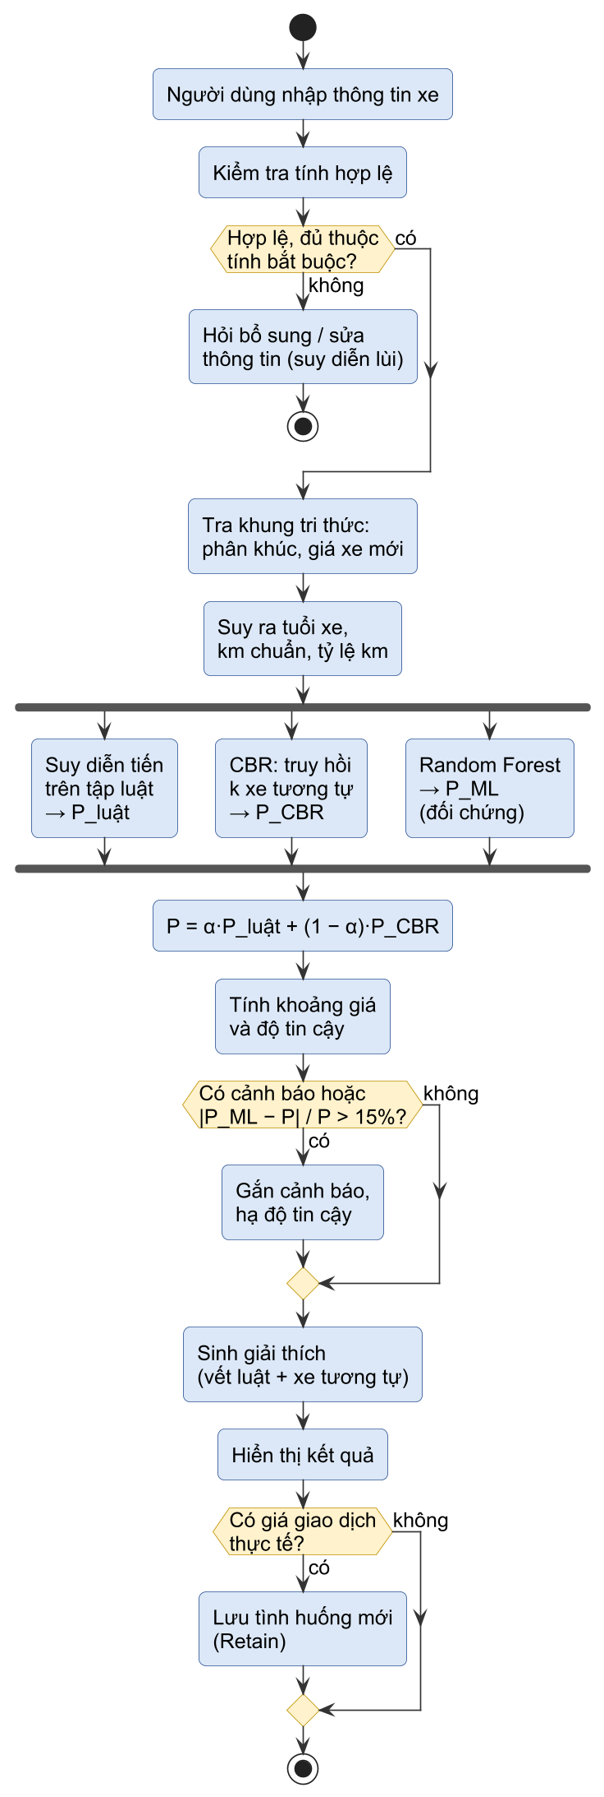
Hình 2.4. Biểu đồ hoạt động của chức năng định giá xe
- Nếu dữ liệu không hợp lệ hoặc thiếu thuộc tính bắt buộc, hệ thống yêu cầu người dùng bổ sung – đây là nơi suy diễn lùi được dùng để xác định thông tin nào cần hỏi thêm.
- Ba kênh suy luận (luật, CBR, Random Forest) được thực hiện song song sau khi có đầy đủ sự kiện; mô-đun CBR sử dụng các hệ số từ máy suy diễn luật để điều chỉnh giá.
- Bộ tổng hợp kiểm tra các luật cảnh báo và chênh lệch với mô hình đối chứng trước khi sinh lời giải thích.
Trình tự tương tác giữa các thành phần trong một lần định giá được thể hiện trên biểu đồ tuần tự ở Hình 2.5.
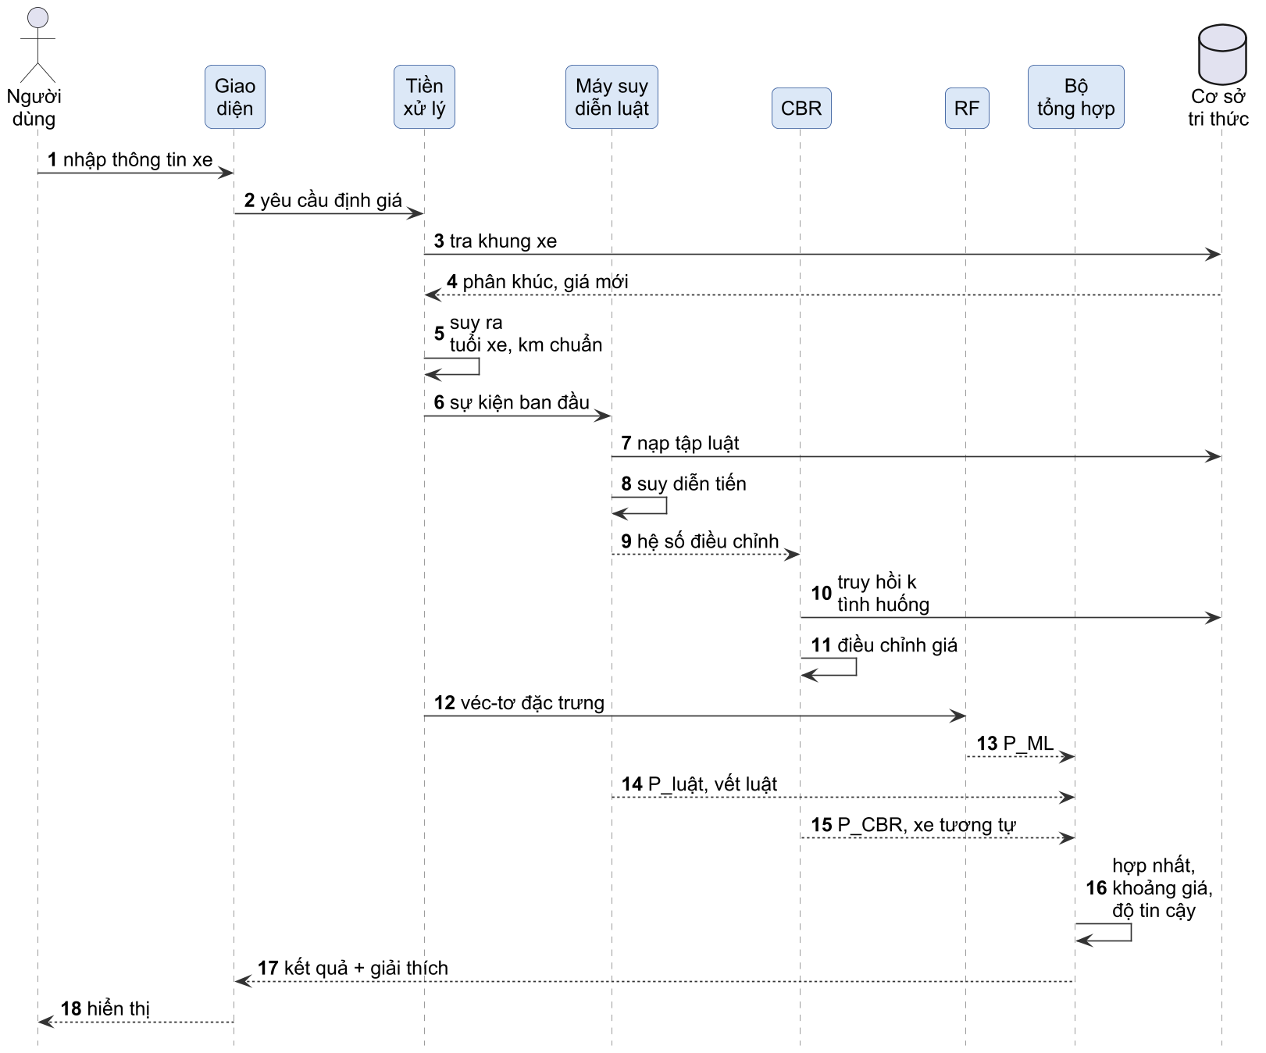
Hình 2.5. Biểu đồ tuần tự của chức năng định giá xe

2.10. Thiết kế dữ liệu
Dữ liệu của hệ thống gồm bốn kho chính: khung tri thức (frames.json), cơ sở luật (rules.json), cơ sở tình huống và lịch sử định giá (lưu trong SQLite). Cấu trúc bảng tình huống – thành phần dữ liệu lớn nhất – được mô tả trong Bảng 2.10.
Bảng 2.10. Cấu trúc bảng tình huống (cases)
Trường | Kiểu dữ liệu | Mô tả
case_id | INTEGER (khóa chính) | Mã tình huống
hang, dong_xe, phien_ban | TEXT | Nhận dạng xe đã chuẩn hóa
phan_khuc | TEXT | Phân khúc suy ra từ khung tri thức
nam_sx | INTEGER | Năm sản xuất
so_km | INTEGER | Số km đã đi
hop_so, nhien_lieu, xuat_xu | TEXT | Đặc điểm kỹ thuật và nguồn gốc
tinh_trang | TEXT | Tốt / Trung bình / Kém (mặc định Tốt nếu tin rao không ghi)
khu_vuc | TEXT | Tỉnh/thành phố đăng bán
gia | REAL | Giá bán (triệu đồng)
ngay_ghi_nhan | DATE | Ngày đăng tin hoặc ngày giao dịch
nguon | TEXT | “rao_ban” hoặc “giao_dich”
url | TEXT | Đường dẫn tin rao gốc (phục vụ kiểm tra)

Bảng lịch sử định giá lưu thông tin đầu vào, kết quả (P_{luật}, P_{CBR}, P_{ML}, P_{đề xuất}, khoảng giá, độ tin cậy), danh sách luật đã kích hoạt, thời điểm định giá và giá giao dịch thực tế (nếu có phản hồi) để phục vụ đánh giá sai số và hiệu chỉnh tri thức.

2.11. Thiết kế giao diện
Giao diện được tổ chức thành bốn trang chính:
- Trang Định giá: form nhập thông tin xe với danh sách chọn phụ thuộc (chọn hãng → lọc dòng xe → lọc phiên bản), các ô đánh dấu cho dấu hiệu rủi ro; nút “Định giá”.
- Trang Kết quả: hiển thị giá đề xuất, khoảng giá dạng thanh trực quan, mức độ tin cậy và cảnh báo; hai thẻ mở rộng “Giải thích” (vết luật, biểu đồ thác nước thể hiện ảnh hưởng của từng hệ số) và “Xe tương tự” (bảng tình huống).
- Trang Phân tích thị trường: biểu đồ phân bố giá, đường cong khấu hao theo dòng xe, công cụ so sánh kịch bản.
- Trang Quản trị tri thức: bảng danh sách luật có thể chỉnh sửa, nút kiểm tra tính nhất quán, quản lý khung và tình huống.
Tiểu kết Chương 2
Chương 2 đã phân tích yêu cầu, xác định tác nhân và các use case; thiết kế kiến trúc ba tầng của hệ thống; xây dựng cơ sở tri thức gồm khung XE, tập 25 luật sản xuất và cơ sở tình huống với độ đo tương tự có trọng số; thiết kế máy suy diễn tiến, quy trình CBR, cơ chế tổng hợp kết quả, đánh giá độ tin cậy và giải thích. Ví dụ minh họa cho thấy hệ thống đưa ra được khoảng giá hợp lý kèm lời giải thích rõ ràng. Chương 3 sẽ trình bày việc thu thập dữ liệu, cài đặt và đánh giá thực nghiệm hệ thống.

CHƯƠNG 3. THỰC NGHIỆM VÀ ĐÁNH GIÁ

3.1. Thu thập và khảo sát dữ liệu

3.1.1. Nguồn dữ liệu và phương pháp thu thập
Dự kiến: nguồn tin rao (Bonbanh, Chợ Tốt Xe), thời gian thu thập, công cụ thu thập, số lượng tin thu được.

3.1.2. Mô tả các thuộc tính dữ liệu
Dự kiến: bảng mô tả các cột dữ liệu (hãng, dòng xe, phiên bản, năm sản xuất, số km, hộp số, nhiên liệu, xuất xứ, khu vực, giá bán…), kiểu dữ liệu và ý nghĩa.

3.1.3. Khám phá và thống kê mô tả dữ liệu
Dự kiến: thống kê mô tả, phân bố giá, số lượng tin theo hãng/dòng xe/năm sản xuất, kiểm tra giá trị thiếu.

3.2. Tiền xử lý dữ liệu

3.2.1. Làm sạch dữ liệu và loại bỏ ngoại lai
Dự kiến: loại tin trùng lặp, tin thiếu thông tin; chuẩn hóa tên hãng, dòng xe; loại ngoại lai bằng IQR theo nhóm.

3.2.2. Chuẩn hóa và mã hóa dữ liệu
Dự kiến: suy ra tuổi xe, km bình quân mỗi năm; mã hóa thuộc tính định danh cho mô hình học máy.

3.2.3. Chia tập huấn luyện và kiểm thử
Dự kiến: tỷ lệ chia (ví dụ 80/20), cách chia đảm bảo phân bố theo dòng xe; tập kiểm thử dùng chung cho mọi phương pháp.

3.3. Xây dựng cơ sở tri thức

3.3.1. Xây dựng khung tri thức hãng – dòng – phiên bản
Dự kiến: danh sách hãng, dòng xe, phiên bản được hỗ trợ; phân khúc và giá xe mới tham chiếu (frames.json).

3.3.2. Cài đặt tập luật và hiệu chỉnh hệ số bằng dữ liệu
Dự kiến: cài đặt 25 luật trong rules.json; so sánh hệ số khởi tạo với tỷ lệ giữ giá thực tế từ dữ liệu và hiệu chỉnh.

3.3.3. Xây dựng cơ sở tình huống
Dự kiến: số lượng tình huống, cấu trúc lưu trữ, kiểm tra độ phủ theo phân khúc và năm sản xuất.

3.4. Cài đặt hệ thống

3.4.1. Môi trường và công cụ
Dự kiến: cấu hình máy, phiên bản Python và các thư viện sử dụng, cấu trúc thư mục mã nguồn.

3.4.2. Cài đặt máy suy diễn
Dự kiến: mã nguồn chính của máy suy diễn tiến, cơ chế giải quyết xung đột và lưu vết suy diễn.

3.4.3. Cài đặt mô-đun lập luận dựa trên tình huống
Dự kiến: cài đặt độ đo tương tự, truy hồi k-NN, điều chỉnh giá và lưu tình huống mới.

3.4.4. Cài đặt mô hình đối chứng Random Forest
Dự kiến: lựa chọn đặc trưng, siêu tham số, huấn luyện và lưu mô hình.

3.4.5. Giao diện chương trình
Dự kiến: ảnh chụp các màn hình Định giá, Kết quả & giải thích, Phân tích thị trường, Quản trị tri thức.

3.5. Thực nghiệm và đánh giá

3.5.1. Phương pháp và độ đo đánh giá
Dự kiến: các độ đo MAE, MAPE, R², tỷ lệ giá thực tế nằm trong khoảng giá đề xuất; thời gian phản hồi.

3.5.2. Kết quả định giá trên tập kiểm thử
Dự kiến: bảng và biểu đồ kết quả; phân tích sai số theo phân khúc, hãng, tuổi xe.

3.5.3. So sánh các phương pháp
Dự kiến: so sánh chỉ dùng luật, chỉ dùng CBR, chỉ dùng Random Forest và phương pháp kết hợp.

3.5.4. Đánh giá khả năng giải thích qua các kịch bản điển hình
Dự kiến: các kịch bản xe bình thường, xe ngập nước, xe số km bất thường, xe hiếm dữ liệu; kết quả và lời giải thích.

3.5.5. Nhận xét
Dự kiến: ưu điểm, hạn chế của hệ thống rút ra từ thực nghiệm.

KẾT LUẬN

1. Kết quả đạt được
Dự kiến: tóm tắt những gì đề tài đã làm được về lý thuyết, cơ sở tri thức, hệ thống và kết quả thực nghiệm.

2. Hạn chế
Dự kiến: các hạn chế về dữ liệu, độ phủ tri thức, độ chính xác và phạm vi của hệ thống.

3. Hướng phát triển
Dự kiến: mở rộng dữ liệu và tri thức, tối ưu trọng số bằng giải thuật di truyền, tác tử thu thập dữ liệu tự động, thử nghiệm mạng nơ-ron, triển khai thực tế.

TÀI LIỆU THAM KHẢO
[1] Nguyễn Thị Mỹ Bình, Bài giảng học phần Công nghệ tri thức, chương trình đào tạo thạc sĩ Hệ thống thông tin, Trường Công nghệ Thông tin và Truyền thông, Đại học Công nghiệp Hà Nội.
[2] S. Russell, P. Norvig, Artificial Intelligence: A Modern Approach, 4th ed., Pearson, 2020.
[3] J. Giarratano, G. Riley, Expert Systems: Principles and Programming, 4th ed., Thomson Course Technology, 2005.
[4] A. Aamodt, E. Plaza, “Case-Based Reasoning: Foundational Issues, Methodological Variations, and System Approaches,” AI Communications, vol. 7, no. 1, pp. 39–59, 1994.
[5] J. Kolodner, Case-Based Reasoning, Morgan Kaufmann, 1993.
[6] U. Fayyad, G. Piatetsky-Shapiro, P. Smyth, “From Data Mining to Knowledge Discovery in Databases,” AI Magazine, vol. 17, no. 3, pp. 37–54, 1996.
[7] J. Han, M. Kamber, J. Pei, Data Mining: Concepts and Techniques, 3rd ed., Morgan Kaufmann, 2011.
[8] E. Turban, R. Sharda, D. Delen, Decision Support and Business Intelligence Systems, 9th ed., Pearson, 2011.
[9] I. Nonaka, H. Takeuchi, The Knowledge-Creating Company, Oxford University Press, 1995.
[10] L. Breiman, “Random Forests,” Machine Learning, vol. 45, pp. 5–32, 2001.
[11] F. Pedregosa et al., “Scikit-learn: Machine Learning in Python,” Journal of Machine Learning Research, vol. 12, pp. 2825–2830, 2011.
[12] Nguồn dữ liệu tin rao bán xe ô tô cũ: https://bonbanh.com, https://xe.chotot.com.

